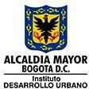

“ACTUALIZACIÓN, AJUSTES Y COMPLEMENTACIÓN DE LA FACTIBILIDAD Y LOS ESTUDIOS Y DISEÑOS DEL CABLE AÉREO EN SAN CRISTÓBAL, EN BOGOTÁ D.C.”

CONTRATO DE CONSULTORÍA No. 1630 DE 2020

INF-DCC--CASC-078-21
IDENTIFICACIÓN Y CARACTERIZACIÓN DEL ÁREA DE INFLUENCIA SOCIAL DEL PROYECTO

Versión 2

CONSORCIO CS


Bogotá, junio de 2021
PRODUCTO DOCUMENTAL

INF-DCC--CASC-078-21
DOCUMENTO DE IDENTIFICACIÓN Y CARACTERIZACIÓN DEL ÁREA DE INFLUENCIA SOCIAL DEL PROYECTO

CONTROL DE VERSIONES

Versión | Fecha | Descripción de la Modificación | Folios
Versión 00 | 12/05/2021 |  | 59
Versión 01 | 05/06/2021 | Observaciones Interventoría | 80
Versión 02 | 19/06/2021 | Observaciones Interventoría | 96

ELABORADO POR: | REVISADO POR: | APROBADO POR:
Aida M. Hernández B.  Especialista Social | Aida M. Hernández B.  Especialista Social | Ing. Mario Ernesto Vacca G.  Director de Consultoría

AVALADO POR: | AVALADO POR | APROBADO POR:
Ts. Angela María Borja Gómez  Especialista Social de Interventoría | Ing. Wilmer Alexander Rozo Coordinador de Interventoría | Ing. Oscar Andrés Rico Gómez director de Interventoría

TABLA DE CONTENIDO

INTRODUCCIÓN 7
1. OBJETIVOS 8
1.1 OBJETIVO GENERAL 8
1.2 OBJETIVOS ESPECÍFICOS 8
2 METODOLOGÍA 9
3 ÁREA DE INFLUENCIA DEL PROYECTO. 11
3.1 CARACTERIZACIÓN DEL ÁREA DE INFLUENCIA INDIRECTA (AII) 12
3.2.1 Localidad San Cristóbal 12
3.1.1.1 Ubicación Geográfica 12
3.1.1.2 Unidades de Planeamiento Zonal-UPZ 13
3.1.1.3 Densidad poblacional 15
3.1.1.4 Estratificación 18
3.1.1.5 Componentes Urbanos 19
3.1.1.5.1 Usos del suelo localidad San Cristóbal 20
3.1.1.5.2 Características Socioeconómicas 24
Por último, se presenta la información correspondiente al tipo de tenencia de la vivienda por UPZ. 28
3.1.1.5.3 Equipamientos 29
3.1.1.5.4 Bienes de Interés Cultural (BIC) 31
3.1.1.5.5 Aspectos Ambientales 33
3.1.1.5.6 Accesibilidad y movilidad 35
3.1.1.5.7 Seguridad y Convivencia: 36
3.2 ÁREA DE INFLUENCIA DIRECTA 37
3.2.1 ÁREA DE INFLUENCIA DIRECTA (Estaciones cable aéreo en San Cristóbal) 40
3.2.1.1 Barrio La Victoria (Estación intermedia) 40
3.2.1.2 Barrio Altamira (Estación de retorno) 44
3.2.1.3 Barrio Los Libertadores 48
3.2.1.4 Barrio Nueva Delhi 51
3.2.2 ÁREA DE INFLUENCIA DIRECTA (Trazados entre estaciones) 54
3.2.2.1 Trazado cable aéreo-Tramo 1 54
3.2.2.2 Trazado cable aéreo-Tramo 2 57
3.2.2.3 ÁREA DE INFLUENCIA DIRECTA (Trazado tramo 3) 59
3.2.3 Equipamientos sociales 62
3.2.4 Unidades familiares AID 69
3.2.5 Actas de vecindad predios aferentes a zonas de posible ubicación de estaciones y pilonas 84
4. CONCLUSIONES 94
5. RECOMENDACIONES 95
6. BIBLIOGRAFÍA 96

LISTA DE TABLAS
Tabla 1 Información áreas de identificación y georreferenciación 9
Tabla 2 Población por sexo y grupos quinquenales de edad (2021) Localidad San Cristóbal 15
Tabla 3 Proyección de población por UPZ (2019-2021) 17
Tabla 4 Número de manzanas por estrato socioeconómico según UPZ. 18
Tabla 5 Clasificación uso del suelo por UPZ 20
Tabla 6 Listado de barrios-Localidad 4. San Cristóbal. 21
Tabla 7 Empresas con matrícula activa por UPZ 25
Tabla 8 Ocupación de las viviendas por hogar y personas por hogar 27
Tabla 9 Hogares con servicios público por UPZ 28
Tabla 10 Tipo de tenencia de la vivienda por UPZ 29
Tabla 11 Bienes de Interés Cultural por categoría 31
Tabla 12 Bienes de Interés Cultural de la localidad San Cristóbal 31
Tabla 13 Componente del Sistema áreas protegidas 34
Tabla 14 Parques Estructura Ecológica Principal (EEP) 34
Tabla 15 Delitos de mayor impacto en San Cristóbal 37
Tabla 16 UPZ y barrios de AID 39
Tabla 17 Población por rangos de edad 43
Tabla 18 Población por rangos de edad 46
Tabla 19 Distribución de población por rangos de edad 50
Tabla 20 Equipamientos AID del proyecto 63
Tabla 21 Equipamientos del AID-Tramo 1 64
Tabla 22 Equipamientos del AID- Tramo 2 66
Tabla 23 Equipamientos del AID- Tramo 3 67
Tabla 24 Unidades familiares-Tramo 1 70
Tabla 25 Unidades familiares- Tramo 2 73
Tabla 26 Unidades familiares-Tramo 3 80
Tabla 27 Actas de vecindad-Tramo 1 85
Tabla 28 Actas de vecindad-Tramo 2 87
Tabla 29 Actas de vecindad Tramo 3 90
Tabla 30 Consolidado inventario preliminar actas de vecindad 93

LISTA DE PLANOS

Plano 1 Localización geográfica de localidad San Cristóbal 13
Plano 2 Unidades de Planeamiento zonal-UPZ, localidad San Cristóbal. 14
Plano 3 Localización AID del proyecto. 38
Plano 4 Localización barrio La Victoria 41
Plano 5 Localización del barrio Altamira 45
Plano 6 Localización barrio Los Libertadores 48
Plano 7 Localización barrio Nueva Delhi 52
Plano 8 Localización barrio Bello Horizonte 55
Plano 9 Localización barrio Villa de los Alpes 55
Plano 10 Localización barrio Atenas 56
Plano 11 Localización barrio La Colmena 56
Plano 12 Localización barrio San José Sur Oriental 58
Plano 13 Localización barrio La Gloria Oriental 58
Plano 14 Localización barrio Nueva Gloria 59
Plano 15 Localización barrio Santa Rita Sur Oriental. 60
Plano 16 Localización barrio Los Libertadores 61
Plano 17 Ubicación de alternativas cable aéreo San Cristóbal-Tramo 1 69
Plano 18 Ubicación de alternativas cable aéreo San Cristóbal-Tramo 2 73
Plano 19 Ubicación de alternativas cable aéreo San Cristóbal-Tramo 3 79

LISTA DE REGISTRO FOTOGRÁFICO
Registro fotográfico 1 Zonas comerciales barrio La Victoria 41
Registro fotográfico 2 Zonas comerciales del barrio Altamira 46
Registro fotográfico 3 Zonas comerciales barrio Los Libertadores. 49
Registro fotográfico 4 Zonas comerciales barrio Nueva Delhi 53
Registro fotográfico 5 Zona proyectada para implementación de estación intermedia 71
Registro fotográfico 6 Zona proyectada para implementación de estación de retorno 75
Registro fotográfico 7 Zona proyectada para implementación de estación ramal Juan Rey 81
Registro fotográfico 8 Predios aferentes a zona de posible ubicación de estación intermedia 86
Registro fotográfico 9 Predios aferentes a zona de posible ubicación de estación de retorno 88
Registro fotográfico 10 Predios aferentes a zona de posible ubicación de estación ramal Juan Rey 91
LISTA DE IMAGENES
Imagen 1 Iglesia del Divino Niño-BIC 33

LISTA DE GRÁFICAS
Gráfica 1 Grupos poblacionales San Cristóbal-proyección 2021 16
Gráfica 2 Percepción del nivel de vida 2017 26
Gráfica 3 Número de equipamientos-Localidad San Cristóbal 30

LISTA DE ANEXOS
Anexo 1 Área de influencia social directa: Equipamientos 69
Anexo 2 Formatos Inventario preliminar de unidades familiares 69
Anexo 3 Formatos Inventario preliminar-Predios actas de vecindad 84

INTRODUCCIÓN

El área de influencia social (directa e indirecta) delimita el marco de referencia geográfico en el cual se efectuará el estudio, análisis y evaluación del proyecto, para poder identificar las características sociales pre existentes a la ejecución de la obra, con el fin de enmarcar allí el estudio y evaluación de los impactos sociales que potencialmente pueden originarse a partir del proyecto de infraestructura urbana. (IDU, 2020)

El primer capítulo de este documento hace referencia al área de influencia social, a partir de esto se plantean los objetivos cuyo desarrollo permitan delimitar el área de influencia Indirecta y directa del proyecto Cable San Cristóbal, desde la identificación de las unidades de planeamiento zonal (UPZ), barrios y equipamientos en los cuales se manifiestan los impactos del proyecto.

El segundo capítulo presenta la información concerniente al Área de Influencia Indirecta del proyecto, ubicación geográfica, componentes urbanos, características socioeconómicas, equipamientos, aspectos ambientales, accesibilidad y movilidad y Seguridad y convivencia.

El tercer capítulo relaciona la delimitación del área de Influencia Directa del estudio, profundizando en aspectos socio-económicos, culturales, ambientales, movilidad, equipamientos sociales.
Adicionalmente, se presenta la identificación preliminar de las unidades familiares que residen en los predios ubicados en las alternativas en donde se proyecta la ubicación de las estaciones y pilonas del sistema cable aéreo en la localidad, así como los predios a lo que se deberá realizar levantamiento de actas de vecindad durante la etapa constructiva.
.
.
.

OBJETIVOS

1.1 OBJETIVO GENERAL

Identificar el área de influencia del proyecto desde el componente Diálogo Ciudadano y Comunicación Estratégica del proyecto “ACTUALIZACIÓN, AJUSTES Y COMPLEMENTACIÓN DE LA FACTIBILIDAD Y ESTUDIOS Y DISEÑOS DEL CABLE AÉREO EN SAN CRISTÓBAL, EN BOGOTÁ D.C” con el fin de reconocer las características sociales preexistentes a la ejecución de la obra a partir de la delimitación del marco de referencia geográfico del estudio.

OBJETIVOS ESPECÍFICOS

- Identificar el área de influencia indirecta objeto del estudio de factibilidad, estudios y diseños del cable aéreo en la localidad San Cristóbal, para determinar las características generales del territorio, a partir del reconocimiento de las unidades territoriales como barrios y UPZ (Unidad de Planeamiento Zonal).

- Delimitar el área de influencia directa teniendo en cuenta el espacio geográfico donde se desarrollará la obra y que se considera que socialmente será modificado y/o impactado por el proyecto.

- Reconocer características del AID en cuanto a aspectos socioeconómicos, culturales, ambientales y de movilidad; así como determinar los aspectos que se verán involucrados y beneficiados para cada aspecto.

- Identificar y tipificar los equipamientos sociales existentes en el área de influencia directa del proyecto.

METODOLOGÍA

La información presentada en el presente documento se estableció conjuntamente con el área técnica precisando los criterios y delimitación del área de influencia social del proyecto (área de influencia directa y área de influencia indirecta).

Se identificaron características sociales existentes previo a la ejecución del proyecto esto con el fin de facilitar el reconocimiento posterior de los posibles impactos sociales que pueden originarse durante la ejecución del proyecto y que serán presentados en el documento identificación, evaluación y análisis de los impactos.

A continuación, se presenta la información tenida en cuenta para la elaboración de esta caracterización:

Tabla 1 Información áreas de identificación y georreferenciación
ÁREAS DE IDENTIFICACIÓN Y GEORREFERENCIACIÓN. | Localidad
 | Unidades de Planeación Zonal
 | Barrios
 | Equipamientos comunitarios, Sociales, Comerciales, culturales, educativos y de servicios de salud.
 | Lugares de encuentro y de importancia colectiva.
 | Principales corredores de movilidad, peatonal, vial, ciclorrutas, entre otros.
 | Actividades Económicas desarrolladas por la población
 | Condiciones de Seguridad- Demografía
Fuente: Consorcio CS, febrero 2021

Para lograr la adecuada identificación y delimitación del área de influencia indirecta y el área de influencia directa del proyecto, se tuvo en cuenta la conceptualización de las mismas, de acuerdo con el capítulo 13 de los términos de referencia del contrato IDU-1630-2020; como se menciona a continuación:

- Área de Influencia Indirecta-AII.

Es el territorio en el que se manifiestan los impactos que ocurren en un sitio aferente al área de influencia directa; es decir, aquellos que ocurren en un territorio diferente a donde se producirá la acción generadora del impacto, y en un tiempo posterior y/o alterno con relación al momento en que ocurrió la acción provocadora del impacto, que igualmente afectan positiva o negativamente a la población localizada en esta área.

B. Área de Influencia Directa-AID.

El área de influencia directa es el territorio en el que se manifiestan los impactos sociales directos, es decir aquellos que ocurren en el mismo sitio en el que se produjo la acción generadora y al mismo tiempo, o en tiempo cercano, al momento de la acción que provocó el impacto.

El área de influencia directa está constituida por los sectores que abarca la zona urbana y/o rural más próxima al trazado del proyecto, en el que se manifiestan los impactos que produce la futura obra, (área de campamento y oficina, zonas de cargue y descargue, patio de máquinas y/o vehículos, vías de desviación, locales o centros de actividad comercial que se verán afectados temporalmente, acceso a garajes, viviendas, etc.)

ÁREA DE INFLUENCIA DEL PROYECTO.

El área de influencia del proyecto incluye el espacio geográfico en donde se manifestarán los posibles impactos ocasionados por las actividades del proyecto.
Para determinar el área de influencia del proyecto se tuvieron en cuenta los siguientes criterios:
- Límite del proyecto: Espacio que comprende el desarrollo del proyecto.
- Limites político-administrativos: División político-administrativa del territorio a intervenir.
- Dinámica social (incluida en esta, demografía, aspectos económicos, culturales y accesibilidad del espacio geográfico donde se proyecta el desarrollo del proyecto.)
De acuerdo con lo anterior, el área de influencia social del proyecto se delimitó teniendo en cuenta el espacio geográfico donde se desarrollará el Cable aéreo, para la delimitación del AII se identificaron las zonas aferentes a los sectores en donde se proyecta la ejecución de la obra y que de manera indirecta se verán afectados y/o beneficiados por el desarrollo de la misma, lo cual corresponde a las cinco (5) Unidades de Planeamiento Zonal (UPZ) y de manera más general la localidad san Cristóbal.

Para el caso del área de influencia directa a partir del análisis de las alternativas de ubicación de las estaciones-trazado del sistema cable, la observación directa de las dinámicas en el territorio y teniendo en cuenta los criterios objeto de análisis, se ubicaron geográficamente las zonas contempladas como alternativas de implantación de las estaciones intermedia, retorno y ramal a Juan Rey del sistema cable aéreo para la localidad San Cristóbal, las cuales son evaluadas y analizadas en la etapa de factibilidad del proyecto. De esta manera se realizó un buffer de 250 metros a la redonda tomando como punto central la ubicación de dichas estaciones. Por otra parte, para el caso de los trazados se realizó un buffer de 200 metros sobre la línea del trazado del cable proyectada (100 metros al sur y 100 metros al norte de la línea), la delimitación de los barrios incluidos en el buffer corresponde al área de influencia directa (AID) del proyecto, en donde se manifestarán los impactos sociales directos ocasionados por el desarrollo de la construcción y operación del sistema cable.

3.1 CARACTERIZACIÓN DEL ÁREA DE INFLUENCIA INDIRECTA (AII)

De acuerdo con la definición conceptual del AII, la revisión documental del estudio de factibilidad antecedente (contrato interadministrativo de consultoría No. 2012-1531 suscrito entre la Secretaría Distrital de Movilidad y la empresa de Transporte Masivo del Valle de Aburrá Ltda.- ETMVA); así como la delimitación del AID del proyecto y el reconocimiento de dinámicas sociales en el territorio realizada a través de procesos de observación directa en los recorridos en campo desarrollados por el Consultor, se identifica como área de influencia indirecta en primera medida las Unidades de Planeamiento Zonal donde se proyecta la ubicación de estaciones y trazado del sistema cable aéreo de la localidad, estas UPZ corresponden a la No. 34 (20 de Julio), No. 50 (La Gloria) y No. 51 (Los Libertadores), teniendo en cuenta que en los barrios aferentes a los sectores en donde se proyecta construir la infraestructura del cable aéreo y que pertenecen a estas UPZ se manifestarán impactos de manera indirecta (positivos y/o negativos) durante la construcción y/o en la operación del sistema.
Sin embargo; comprendiendo el sistema cable aéreo como un proyecto integral que implica la consolidación de una alternativa de transporte masivo que busca transformar el territorio a partir de procesos apropiación territorial, Cultura Ciudadana, activación económica y promoción cultural, se entiende que los impactos a generar por ocasión del proyecto irradian sus efectos a toda la localidad por lo que se incluyen las UPZ No.33 (Sosiego) y No.32 (San Blas).
A continuación, se presenta con mayor detalle la localidad y las UPZ que se establecen como área de influencia indirecta del proyecto.

Localidad San Cristóbal

3.1.1.1 Ubicación Geográfica

Localidad número cuatro (4) de las veinte existentes en Bogotá Distrito Capital, ubicada en la zona sur oriental de la ciudad, limitando al norte con la localidad de Santa Fe, al occidente con la localidad Rafael Uribe Uribe, al sur con la localidad de Usme y al Oriente con los Cerros Orientales y municipio de Ubaque.
La topografía de San Cristóbal combina una parte plana a ligeramente ondulada ubicada al occidente de la localidad, en proximidad a la Avenida Darío Echandía o Avenida Carrera 10, y otra parte inclinada a muy inclinada localizada en los Cerros Orientales (Reserva Forestal Nacional Protectora Bosque Oriental de Bogotá) y su piedemonte (Secretaría Distrital de Planeación SDP, 2017)
Plano 1 Localización geográfica de localidad San Cristóbal
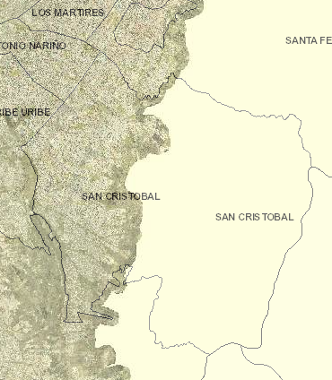
Fuente: SINUPOT, 2021

3.1.1.2 Unidades de Planeamiento Zonal-UPZ

De acuerdo con el artículo 49 del decreto 190 de 2004 “La Unidad de Planeamiento Zonal-UPZ, tiene como propósito definir y precisar el planeamiento del suelo urbano respondiendo a la dinámica productiva de la ciudad y a su inserción en el contexto regional, involucrando a los actores sociales en la definición de aspectos de ordenamiento y control normativo a escala zonal."
Por lo anterior, la localidad San Cristóbal se encuentra dividida en cinco unidades de planeamiento zonal-UPZ:
- UPZ No. 32 San Blas: Ubicada en el costado nororiental de la localidad. Limita al occidente con la UPZ Sosiego y veinte de julio y al oriente con los cerros orientales. Reglamentada mediante decreto 378 de 2006.
- UPZ No. 33 Sosiego: Ubicada en la zona más norte de la localidad, limitando al norte con la localidad de Santa fe y al occidente con la localidad Antonio Nariño. Reglamentada mediante decreto No. 382 el 23 de noviembre de 2.004.
- UPZ No. 34 Veinte de julio: Localizada en zona centro occidental de la localidad, limita al norte con la UPZ Sosiego, al oriente con San Blas, al sur con la UPZ La Gloria y al occidente con la localidad Rafael Uribe Uribe. Reglamentada mediante decreto 353 de 2006.
- UPZ No. 50 La Gloria: Ubicada en zona central de la localidad, limita al norte con las UPZ Veinte de Julio y San Blas, al occidente con la localidad Rafael Uribe y al oriente con los cerros orientales. Reglamentada a través de decreto 407 de 2004.
- UPZ No. 51 Los Libertadores: Se localiza en la zona sur de la localidad, limitando al norte con la UPZ La Gloria, al occidente con el parque entre nubes y al sur con la localidad Usme. Reglamentada mediante decreto 351 de 2006.
Plano 2 Unidades de Planeamiento zonal-UPZ, localidad San Cristóbal.
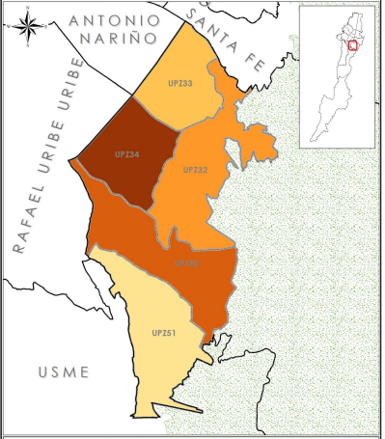
Fuente: ESE San Cristóbal, 2015

3.1.1.3 Densidad poblacional

De acuerdo con las proyecciones de población a nivel de localidad realizada por la Secretaría Distrital de Planeación con base en el censo 2018, San Cristóbal proyecta un total de población de 401.060 habitantes, de los cuales el 52% corresponde a mujeres (207.684 hab.) y el 48% corresponde a hombres (193.376 hab.)
A continuación, se presentan cifras de población por sexo y edad proyectadas para el 2021, con el fin exponer las cantidades expresadas en porcentaje el párrafo anterior.
Tabla 2 Población por sexo y grupos quinquenales de edad (2021) Localidad San Cristóbal
EDADES | 00-04 | 05-09 | 10-14 | 15-19 | 20-24 | 25-29 | 30-34 | 35-39 | 40-44 | 45-49 | 50-54
HOMBRES | 15.021 | 13.795 | 14.218 | 15.469 | 18.131 | 19.303 | 16.597 | 14.231 | 12.499 | 10.595 | 10.871
MUJERES | 14.826 | 13.135 | 14.023 | 15.326 | 18.228 | 19.343 | 16.923 | 15.345 | 13.518 | 12.458 | 12.740
EDADES | 55-59 | 60-64 | 65-69 | 70-74 | 75-79 | 80-84 | 85-89 | 90-94 | 95-99 | 100 AÑOS Y MÁS
HOMBRES | 10.218 | 8.025 | 5.579 | 3.838 | 2.486 | 1.405 | 684 | 284 | 81 | 46
MUJERES | 12.255 | 9.791 | 7.250 | 5.154 | 3.546 | 2.083 | 1.047 | 450 | 174 | 69
Fuente: Secretaría Distrital de Planeación, 2017

A partir de las proyecciones de población presentadas en la tabla 2, se identifica la distribución de los grupos poblacionales de acuerdo con el ciclo vital como se ilustra en la siguiente gráfica.

Gráfica 1 Grupos poblacionales San Cristóbal-proyección 2021

Fuente: Consorcio CS datos tomados de proyecciones de población de secretaría de Planeación, 2021
De acuerdo con la gráfica 1, se evidencia que la población en primera infancia al 2021 en la localidad corresponde al 7.4% del total de la población de la localidad, en cuanto a la población infantil (de 5 a 14 años) el porcentaje de población es de 13.7 %, los jóvenes y adultos jóvenes entre los 15 y 29 años corresponden al 26.3% de la población, adultos entre los 30 y 59 años representan el grueso de la población de la localidad con un 39.4%, y las personas mayores de 60 años representan el 12.9% de la población total.
A continuación, se presenta el número de habitantes por cada Unidad de Planeamiento Zonal-UPZ de la localidad proyectado al 2021 y el crecimiento poblacional en las mismas en contraste con las proyecciones de dos años anteriores:
Tabla 3 Proyección de población por UPZ (2019-2021)
No. de UPZ | UPZ | No. de habitantes (2019) | No. de habitantes (2020) | No. de habitantes (2021)
32 | San Blas | 100.158 | 101.914 | 103.207
33 | Sosiego | 42.929 | 43.504 | 43.916
34 | 20 de Julio | 79.273 | 79.921 | 80.363
50 | La Gloria | 94.512 | 95.420 | 96.020
51 | Los Libertadores | 75.389 | 76.589 | 77.489
Total, habitantes |  | 392.261 | 397.348 | 400.995
Fuente: Secretaría Distrital de Planeación, 2018.
De acuerdo con la tabla No. 3 se evidencia que la mayor parte de la población de la localidad se encuentra asentada en la UPZ San Blas, en concordancia con lo anterior, es esta UPZ la que representa el mayor crecimiento poblacional, presentando una proyección del incremento del 1.7% (1.756 hab.) del 2019 al 2020, para el 2021 el incremento respecto al año anterior se presenta en el 1.2%. (1.293 hab.). En segundo lugar, para el 2021 en cuanto a crecimiento poblacional se encuentra la UPZ Los libertadores con un 1.1% (900 hab.) respecto al 2020. La UPZ La Gloria presenta un incremento poblacional del 0.6% (600 hab.) para el 2021 respecto del año anterior (2020). En la UPZ 20 de julio se proyecta un crecimiento poblacional del 0.5% (442 hab.). La UPZ con el menor porcentaje de incremento poblacional al 2021 es la No. 33 Sosiego, en donde se proyecta un crecimiento del 0.9% (412 hab.) respecto a la proyección de habitantes para el 2019.
Por otra parte, la tabla 13 permite identificar la densidad poblacional respecto a cada UPZ; de acuerdo con la proyección de población al 2021 se evidencia que la UPZ San Blas cuenta con el mayor porcentaje de población de la localidad siendo el 25.73% de la población total, seguido por la UPZ La Gloria con un 23.94%, la UPZ 20 de Julio cuenta con el 20%, la UPZ Los Libertadores cuenta con un 19.32% y la UPZ Sosiego cuenta con el 10.94% de la población total de la localidad.

3.1.1.4 Estratificación

En la localidad de San Cristóbal de acuerdo con la estratificación urbana, el estrato 2: Bajo es la clasificación predominante, siendo el 67,15% del porcentaje de manzanas en este estrato, en menor porcentaje se encuentran las manzanas con estratificación 1 (10.5%) y con estratificación 3 (9.11%). Las manzanas sin estratificación según Secretaría de Planeación (2020) corresponde a 412 (13.1%).
A continuación, se presenta la clasificación por estrato para cada UPZ.

Tabla 4 Número de manzanas por estrato socioeconómico según UPZ.
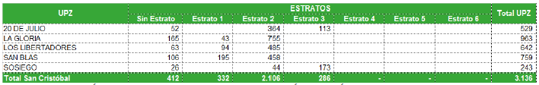
Fuente: Secretaría de planeación, 2020

De acuerdo con la tabla 4 se evidencia que la mayor cantidad de manzanas sin estrato se encuentran localizadas en la UPZ La Gloria siendo en el 40% del total de manzanas sin estrato en la localidad, seguida por la UPZ San Blas con el 25.7%, en tercer lugar, se encuentra la UPZ Los Libertadores con un 15.3% de manzanas sin estrato en la localidad, las UPZ 20 de julio y Sosiego son las que menor porcentaje de manzanas sin estrato presentan con un 12,6% y un 6,3% respectivamente.

Por otra parte, en cuanto a manzanas en estrato 1 la UPZ San Blas es la de mayor porcentaje con un 58.7%, seguida de Los Libertadores con un 28.3% y por último la UPZ La Gloria la cual cuenta con un 13% de las manzanas reportadas en estrato 1. En las UPZ Veinte de Julio y Sosiego no se registran manzanas en este estrato.

Las manzanas en estrato 2 reportadas en la UPZ La Gloria son las que representan el mayor porcentaje en la localidad con un 35%, seguida de la UPZ Los libertadores con un 23%, San Blas cuenta con un 21,7%, la UPZ veinte de julio reporta un porcentaje de 17.3% y Sosiego el menor porcentaje representado en un 2.1%. Lo anterior confirma que el estrato dos es la clasificación de estratificación socioeconómica predominante y de acuerdo con los porcentajes cercanamente homogénea en la mayoría de UPZ en la localidad San Cristóbal, a excepción de la UPZ Sosiego en donde el estrato 3 es la estratificación de la mayoría de las manzanas con un 79%.

3.1.1.5 Componentes Urbanos

Partiendo que el componente de urbanismo se especializa en el estudio, planificación y ordenamiento del territorio; utilizando a la geografía urbana como instrumento fundamental, procurando una mayor comprensión de los procedimientos urbanos, con el objeto de planificar la participación en la cualificación del espacio. se encuentra enfocado a través de distintos matices, por ejemplo, la forma y disposición de la localidad, además de la dinámica de las actividades económicas, ambientales y sociales que se desarrollan en la misma. Es por tanto una disciplina que define teniendo en cuenta la estética, la sociología, la economía, la política, el diseño de la localidad y su entorno.
Por lo anterior se darán a conocer los componentes que hacen parte del urbanismo de la localidad San Cristóbal:
- Usos del suelo
- Características socioeconómicas
- Equipamientos
- Bienes de Interés Cultural (BIC)
- Aspectos ambientales
- Accesibilidad y movilidad
- Seguridad y Convivencia

3.1.1.5.1 Usos del suelo localidad San Cristóbal

La clasificación del suelo en la ciudad de Bogotá de acuerdo con la ley de ordenamiento territorial se divide en: suelo urbano, suelo de expansión urbana y suelo rural.

De acuerdo con lo anterior, la localidad San Cristóbal cuenta con una extensión de 4909,9 hectáreas, de las cuales solo el 33.1% corresponden a suelo urbano (1629,1 Ha), y el 66,8 % (3.280,7 ha) constituyen suelo rural conservando una gran reserva de área rural protegida y no cuenta con suelo de expansión urbana. (Secretaría Distrital de Planeación SDP, 2017).

En la localidad de San Cristóbal se desarrollan diferentes usos de suelo urbano, siendo el uso residencial con un 66% el más predominante en la localidad, seguido por el uso de servicios (12.5 %), uso comercial (12.3%), uso dotacional (8.1%), otros (1.1%) y por último uso industrial (0.1%). (Secretaría Distrital de Planeación, 2020)
La localidad esta divida en cinco Unidades de Planeamiento Zonal-UPZ; San Blas (No. 32), Sosiego (No. 33), 20 de Julio (No. 34), La Gloria (No. 50) y Los Libertadores (No. 51); el uso residencial por UPZ se relaciona a continuación:

Tabla 5 Clasificación uso del suelo por UPZ
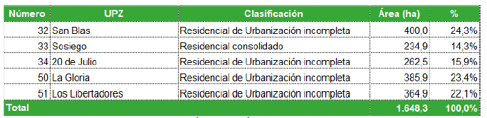Fuente: Secretaría Distrital de Planeación, 2017

De acuerdo con la clasificación de las UPZ de la localidad presentadas en la tabla anterior, se encuentra que las UPZ No. 32, 34, 50 y 51 corresponden a sectores periféricos no consolidados, en estratos 1 y 2, de uso residencial predominante con deficiencias en su infraestructura, accesibilidad, equipamientos y espacio público.
La UPZ No. 33 se caracteriza por sectores consolidados de estratos medios de uso predominantemente residencial, donde se presenta actualmente un cambio de usos y un aumento no planificado en la ocupación territorial.
La cinco UPZ de la localidad agrupan a un total de 206 barrios, en la tabla 6 se presentan los barrios que integran cada una de las cinco (5) UPZ.

Tabla 6 Listado de barrios-Localidad 4. San Cristóbal.
UPZ No. | Barrios | UPZ No. | Barrios
32 San Blas | AGUAS CLARAS | 32 San Blas | LOS ALPES FUTURO
 | ALTOS DEL ZIPA |  | LOS ARRAYANES SECTOR SANTA INES
 | AMAPOLAS |  | LOS LAURELES SUR ORIENTAL
 | AMAPOLAS II |  | MACARENA LOS ALPES
 | BALCON DE LA CASTAÑA |  | MANANTIAL
 | BELLA VISTA SECTOR LUCERO |  | MANILA
 | BELLAVISTA PARTE BAJA |  | MIRAFLORES
 | BELLAVISTA SUR |  | MOLINOS DE ORIENTE
 | BOSQUE DE LOS ALPES |  | MONTECARLO
 | BUENAVISTA SURORIENTAL |  | NUEVA ESPAÑA
 | CAMINO VIEJO SAN CRISTOBAL |  | NUEVA ESPAÑA PARTE ALTA
 | CERROS DE SAN VICENTE |  | RAMAJAL
 | CIUDAD DE LONDRES |  | RINCON DE LA VICTORIA, B/VISTA
 | CORINTO |  | SAGRADA FAMILIA
 | EL BALCON DE LA CASTAÑA |  | SAN BLAS II SECTOR
 | EL FUTURO |  | SAN BLAS (PARCELAS)
 | EL RAMAJAL |  | SAN BLAS
 | EL RAMAJAL (SAN PEDRO) |  | SAN CRISTOBAL ALTO
 | GRAN COLOMBIA (MOLINOS DE ORIENTE) |  | SAN CRISTOBAL VIEJO
 | HORACIO ORJUELA |  | SAN PEDRO
 | LA CASTAÑA |  | SAN VICENTE
 | LA CECILIA |  | SAN VICENTE ALTO
 | LA GRAN COLOMBIA |  | SAN VICENTE BAJO
 | LA HERRADURA |  | SAN VICENTE SUR ORIENTE
 | LA JOYITA CENTRO (BELLO HORIZONTE) |  | SANTA INES
 | LA PLAYA |  | SANTA INES SUR
 | LA ROCA |  | TERRAZAS DE ORIENTE
 | LA SAGRADA FAMILIA |  | TRIANGULO ALTO
 | LAS ACACIAS |  | TRIANGULO BAJO
 | LAS MERCEDES |  | VEREDA ALTOS DE SAN BLAS
 | LAURELES SUR ORIENTAL |  | VITELMA
 | LOS ALPES

UPZ No. | Barrios | UPZ No. | Barrios
No. 33 SOSIEGO | GOLCONDA | No. 34 VEINTE DE JULIO | ATENAS
 | PRIMERO DE MAYO |  | 20 DE JULIO
 | BUENOS AIRES |  | ATENAS
 | CALVO SUR |  | AYACUCHO
 | CAMINO VIEJO DE SAN CRISTÓBAL |  | BARCELONA
 | LA MARIA |  | BARCELONA SUR
 | LAS BRISAS |  | BARCELONA SUR ORIENTAL
 | LOS DOS LEONES |  | BELLO HORIZONTE
 | MODELO SUR |  | BELLO HORIZONTE III SECTOR
 | NARIÑO SUR |  | CORDOBA
 | QUINTA RAMOS |  | EL ANGULO
 | REP. DE VENEZUELA |  | EL ENCANTO 1
 | SAN CRISTÓBAL SUR |  | GRANADA SUR
 | SAN JAVIER |  | LA JOYITA
 | SANTA ANA |  | LA SERAFINA
 | SANTA ANA SUR |  | LAS LOMAS
 | SOSIEGO |  | MANAGUA
 | VELODROMO |  | MONTEBELLO
 | VILLA ALBANIA |  | SAN ISIDRO
 | VILLA JAVIER |  | SAN ISIDRO I Y II
 |  |  | SAN ISIDRO SUR
 |  |  | SAN LUIS
 |  |  | SUR AMERICA
 |  |  | VILLA DE LOS ALPES
 |  |  | VILLA DE LOS ALPES I
 |  |  | VILLA NATALY 20 DE JULIO

UPZ No. | Barrios | UPZ No. | Barrios
50. LA GLORIA  50. LA GLORIA | ALTAMIRA | 51. LOS LIBERTADORES  51. LOS LIBERTADORES | ANTIOQUIA
 | ALTAMIRA CHIQUITA |  | CANADA LA GUIRA
 | ALTOS DEL POBLADO |  | CANADA LA GUIRA II SECTOR
 | ALTOS DEL VIRREY |  | CANADA SAN LUIS
 | ALTOS DEL ZUQUE |  | CHIGUAZA
 | BELLAVISTA PARTE ALTA |  | CIUDAD DE LONDRES
 | BELLAVISTA SUR ORIENTAL |  | EL PARAISO
 | BUENOS AIRES |  | EL PINAR O REP. DEL CANADA II S.
 | CIUDADELA SANTA ROSA |  | EL TRIUNFO
 | EL QUINDIO |  | JUAN REY (LA PAZ)
 | EL RECODO-REPUBLICA DE CANADA |  | LA BELLEZA
 | EL RODEO |  | LA NUEVA GLORIA
 | A COLMENA |  | LA GLORIA II SECTOR
 | LA GLORIA |  | LA PENINSULA
 | LA GLORIA BAJA |  | LA SIERRA
 | LA GLORIA MZ 11 |  | LAS GAVIOTAS
 | LA GLORIA OCCIDENTAL |  | LOS LIBERTADORES
 | LA GLORIA ORIENTAL |  | LOS LIBERTADORES S. EL TESORO
 | LA GLORIA SAN MIGUEL |  | LOS LIBERTADORES S. LA COLINA
 | LA GROVANA |  | LOS LIBERTADORES S. SAN IGNACIO
 | LA VICTORIA |  | LOS LIBERTADORES S. SAN ISIDRO
 | LA VICTORIA II SECTOR |  | LOS LIBERTADORES S. SAN JOSE
 | LA VICTORIA III SECTOR |  | LOS LIBERTADORES S. SAN LUIS
 | LAS GAVIOTAS |  | LOS LIBERTADORES S. SAN MIGUEL
 | LAS GUACAMAYAS |  | LOS LIBERTADORES, BQUE DIAMANT, TRIANGULO
 | LAS GUACAMAYAS I, II Y III (3 barrios) |  | LOS PINARES
 | LAS LOMAS |  | LOS PINOS
 | LOS PUENTES |  | LOS PUENTES
 | MALVINAS |  | NUEVA DELHI
 | MIRAFLORES |  | NUEVA GLORIA
 | MIRAFLORES |  | NUEVA ROMA
 | MORALVA |  | NUEVAS MALVINAS O EL TRIUNFO
 | PANORAMA |  | REPUBLICA DE CANADA
 | PASEITO III |  | REPUBLICA DEL CANADA-EL PINAR
 | PUENTE COLORADO |  | SAN JACINTO
 | QUINDIO |  | SAN MANUEL
 | PANORAMA |  | SAN RAFAEL SUR ORIENTAL
 | PUENTE COLORADO |  | SAN RAFAEL USME
 | QUINDIO |  | SANTA RITA I, II Y III
 | QUINDIO I Y II |  | SANTA RITA SUR ORIENTAL
 | QUINDIO II |  | VALPARAISO
 | SAN JOSE |  | VILLA ANGELICA-CANADA LA GUIRA
 | SAN JOSE ORIENTAL |  | VILLA AURORA
 | SAN JOSE SUR ORIENTAL |  | VILLA DEL CERRO
 | SAN MARTIN DE LOBA I Y II (2 BARRIOS) |  | VILLABELL
 | SAN MARTIN SUR |  | YOMASA
 |  |  | VILLA ANGELICA
 |  |  | EL PARAISO SUR ORIENTAL I SEC.
 |  |  | JUAN REY I Y II (2 BARRIOS)
 |  |  | VILLA VEGONIA (3 BARRIOS)
Fuente: SCRD, 2016

3.1.1.5.2 Características Socioeconómicas

La información económica y social de la localidad se organiza en tres variables: Dinámica empresarial, contexto laboral y percepción sobre el nivel de vida.
Dinámica empresarial
En la localidad de San Cristóbal, aunque el uso predominante del suelo es residencial, se evidencian actividades económicas en las viviendas, donde pueden albergar dentro de la propia estructura arquitectónica, usos de comercio y servicios clasificados como actividad económica limitada (Comercio y servicios profesionales de escala vecinal) o usos industriales de bajo impacto. De acuerdo con la Base de Registro Mercantil de la Cámara de Comercio de Bogotá-CCB a diciembre de 2017 la localidad contaba con 15.573 empresas con matrícula activa (Secretaría Distrital de Planeación SDP, 2017).
A continuación, se presenta la información por UPZ de las empresas con registro mercantil activo.

Tabla 7 Empresas con matrícula activa por UPZ
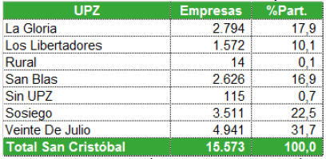
Fuente: Secretaría Distrital de planeación, 2017

De acuerdo con la tabla 7 se evidencia que la UPZ con mayor porcentaje de empresas registradas ante la CCB es la No. 34 veinte de Julio con un 31.7%, la UPZ Sosiego se encuentra en el segundo lugar con un 22,5% de las empresas registradas de la localidad, la UPZ la Gloria cuenta con el 17.9%, San Blas cuenta con un 10.1% de las empresas que cuentan con registro mercantil activo respecto a la localidad.
La actividad económica predominante en la localidad es el comercio con venta de productos de la canasta familiar, abastecimiento, construcción, productos para el hogar y misceláneos. La mayoría de los sectores comerciales se localizan en la zona occidental de la localidad cercana a vías principales en los barrios veinte de Julio, La Victoria, La Gloria, Las Guacamayas, Bello Horizonte, Sosiego, San Cristóbal, San Martin sur y Las Lomas.

Contexto laboral de la localidad.
De acuerdo con los resultados de la Encuesta Multipropósito (2017) (encuesta aplicada a la ciudadanía cada 4 años en Bogotá), en cuanto a los indicadores de mercado laboral, la localidad San Cristóbal reporta 321.145 personas en edad de trabajar, en cuanto a la población económicamente activa (personas que trabajan o están buscando trabajo) corresponde a 192.719 personas de los cuales 173.643 personas se encuentran ocupadas y 19.076 están desocupadas. La población económicamente inactiva corresponde a 128.426 personas.
La proporción entre la población en edad de trabajar y la económicamente activa (Tasa Global de Participación-TGP) de la localidad de San Cristóbal fue del 60%. La tasa de ocupación TO de la localidad corresponde al 54.1% y la tasa de desempleo, medida a través de la relación entre las personas que buscan trabajo y la población en edad de trabajar, es del 9.9%, siendo la cuarta localidad con la tasa de desempleo mas alta. (Secretaría Distrital de Planeación; DANE, 2017)

Percepción sobre el nivel de vida.

La percepción que la ciudadanía tiene en relación a sus condiciones de vida asociado esto a circunstancia económica y del entorno, aunque subjetiva en su naturaleza permite analizar el fenómeno de la pobreza y los factores susceptibles de mejora que contribuyan con el favorecimiento de la calidad de vida de los habitantes de la ciudad.

Por lo anterior y de acuerdo con los resultados de la Encuesta Multipropósito realizada por Secretaría Distrital de Planeación (2017), la percepción que tienen la mayor parte de los habitantes de la localidad San Cristóbal refiere que sus condiciones de vida mejoraron con un 51,2%, las personas que consideraron que sus condiciones de vida siguen igual fue del 41.9% y las personas que consideraron que su nivel de vida empeoró fueron el 7%.

Gráfica 2 Percepción del nivel de vida 2017
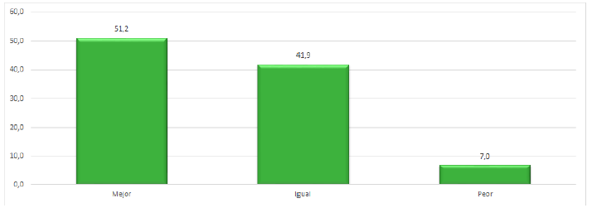
Fuente: Secretaría Distrital de Planeación, 2021

Lo anterior, puede entenderse a partir del análisis de condiciones como ocupación de viviendas por unidades familiares, tenencia de la vivienda, hogares por número de personas y hogares con acceso a servicios públicos; por lo que a continuación se presentan los resultados por cada criterio para cada una de las UPZ que conforman la localidad San Cristóbal.

Tabla 8 Ocupación de las viviendas por hogar y personas por hogar
LOCALIDAD | UPZ | VIVIENDAS | HOGARES | PERSONAS | HOGARES POR VIVIENDA | PERSONAS POR HOGAR PROMEDIO
San Cristóbal | No. 32 San Blas | 22.889 | 26.826 | 88.193 | 1,2 | 3,3
 | No. 33 Sosiego | 13.969 | 15.120 | 45.890 | 1,1 | 3,0
 | No. 34 Veinte de Julio | 26.357 | 26.443 | 88.155 | 1,0 | 3,3
 | No. 50 La Gloria | 30.866 | 31.039 | 96.710 | 1 | 3,1
 | No. 51 Los Libertadores | 20.590 | 21.559 | 68.788 | 1,2 | 3,2
Fuente: DANE y Secretaría Distrital de Planeación, 2017
De acuerdo con la información presentada en la tabla 8 se evidencia que el promedio de hogares por vivienda en la localidad corresponde al 1.1, de igual manera la cantidad de personas promedio por hogar es de 3.18 personas, dichos promedios no tienen una variación significativa de una UPZ a otra.

En la tabla 9 se presenta la información concerniente al tipo de tenencia de la vivienda en la localidad por cada UPZ.

Tabla 9 Hogares con servicios público por UPZ
UPZ | HOGARES CON SERVICIO PÚBLICO
 | ACUEDUCTO | ALCANTARILLADO | RECOLECCIÓN DE BASURAS | ENERGÍA ELÉCTRICA | GAS NATURAL | TOTAL HOGARES
No. 32 San Blas | 26.632 | 26.632 | 26.535 | 26.826 | 25.904 | 26.826
No. 33 Sosiego | 15.120 | 15.120 | 15.106 | 15.120 | 14.675 | 15.120
No. 34 Veinte de Julio | 26.443 | 26.443 | 26.443 | 26.443 | 25.239 | 26.443
No. 50 La Gloria | 31.039 | 31.039 | 31.039 | 31.039 | 28.560 | 31.039
No. 51 Los Libertadores | 21.559 | 21.559 | 21.522 | 21.559 | 20.670 | 21.559
Fuente: DANE y Secretaría Distrital de Planeación, 2017

De acuerdo con la tabla 9 se evidencia que la cobertura de los servicios públicos de alcantarillado, acueducto, recolección de basuras y energía eléctrica suplen al 100% de los hogares de la UPZ San Blas, Sosiego, Veinte de Julio, y la Gloria, para el caso de la UPZ Los Libertadores el servicio de acueducto, alcantarillado y energía eléctrica tiene cobertura en la totalidad de los hogares, el servicio de gas natural tiene una cobertura en la UPZ San Blas del 96.6%, en Sosiego del 97.1%, en la UPZ Veinte de Julio cubre al 95.4 de los hogares, en La Gloria del 92% y para la UPZ Los libertadores presenta una cobertura del 92% de los hogares.

Por último, se presenta la información correspondiente al tipo de tenencia de la vivienda por UPZ.

Tabla 10 Tipo de tenencia de la vivienda por UPZ
UPZ | HOGARES POR FORMA DE TENENCIA DE LA VIVIENDA
 | Propia (Totalmente pagada) | Propia (La estan pagando) | En arriendo | En usufructo | Otra forma de tenencia (Posesión sin título, ocupante de hecho-propiedad colectiva) | Total Hogares
No. 32 San Blas | 10.271 | 1.392 | 10.766 | 2.727 | 1.669 | 26.826
No. 33 Sosiego | 10.081 | 1.367 | 8.680 | 745 | 685 | 15.120
No. 34 Veinte de Julio | 9.669 | 1.261 | 12.812 | 1.695 | 1.006 | 26.443
No. 50 La Gloria | 10.500 | 1.227 | 1.227 | 14.592 | 2.785 | 31.039
No. 51 Los Libertadores | 10.081 | 1.367 | 8.680 | 745 | 685 | 21.559
Fuente: DANE y Secretaría Distrital de Planeación, 2017

Según la información presentada en la tabla 10, se evidencia que la vivienda propia es el tipo de tenencia que predomina en la localidad y en las cinco (5) UPZ, siendo el 36.6% el tipo de tenencia en la UPZ Veinte de Julio, el 33.8% en La Gloria, en la UPZ los Libertadores corresponde al 46.8%, en San Blas el 38.3% y por último en la UPZ Sosiego la vivienda propia corresponde al 47%.

3.1.1.5.3 Equipamientos

Como parte de la infraestructura de San Cristóbal se identificaron los equipamientos destinados a la prestación de servicios de salud, educación, bienestar social, actividades de comercio y servicios y las estructuras de servicios públicos para la atención de las necesidades de la población de la localidad.
A continuación, se presenta la gráfica relacionada por Secretaría de Planeación (2020):

Gráfica 3 Número de equipamientos-Localidad San Cristóbal
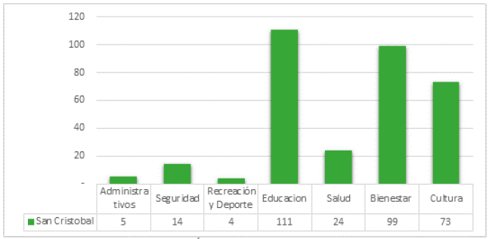
Fuente: Secretaría Distrital de Planeación, 2020
De acuerdo con la gráfica 3, la localidad San Cristóbal cuenta con un total de 330 equipamientos, lo que corresponde al 5.5% del total de equipamientos con los que cuenta la ciudad de Bogotá.
Los 5 equipamientos administrativos reportados corresponden al sector público, así como los equipamientos de seguridad (CAI y estación cuarta de policía).
En cuanto a los equipamientos colectivos, a nivel de educación la localidad cuenta con 111 equipamientos de los cuales 71 pertenecen al sector público y 40 al sector privado.
De los 24 equipamientos del sector salud 13 son públicos y 11 privados.
En cuanto a bienestar social la localidad cuenta con 99 equipamientos de los cuales 44 son administrados por el sector público y 55 pertenecen al sector privado.
Por último, la localidad tiene 73 equipamientos del sector Cultural de los cuales 19 son públicos y 54 son privados.
El desplazamiento de la población hacia los equipamientos colectivos dispuestos en la localidad es un criterio determinante para el uso y el disfrute de los mismos, por lo que un proyecto de la envergadura del sistema Cable aéreo se convierte en una herramienta que puede favorecer la accesibilidad a los servicios que estos ofrecen.

3.1.1.5.4 Bienes de Interés Cultural (BIC)

Los Bienes de Interés Cultural hacen referencia a: inmuebles, zonas arqueológicas, centros históricos, sectores urbanos y bienes muebles que por sus características únicas son representativos de la historia y cultura de la ciudad y de la nación.
El siguiente cuadro muestra la cantidad de BIC por categoría de intervención de Bienes de Interés Cultural, que reposa en la Base de Datos Geográfica Corporativa de la Secretaría Distrital de Planeación:
Tabla 11 Bienes de Interés Cultural por categoría
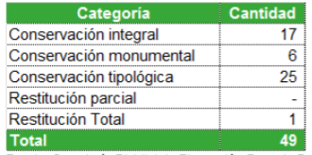
Fuente: Secretaría Distrital de Planeación, 2020

De los 49 Bienes de Interés Cultural ubicados en la localidad Cuarta, 34 se ubican en la UPZ Sosiego, 13 en San Blas, uno (1) en la UPZ Veinte de Julio y la última figura sin UPZ. En cuanto a las UPZ La Gloria y Los Libertadores no existen Bienes de Interés Cultural declarados hasta la fecha.
De los BIC más reconocidos en la localidad se desatacan los siguientes:
Tabla 12 Bienes de Interés Cultural de la localidad San Cristóbal
UPZ | Bienes de Interés Cultural (BIC) | Ubicación
Sosiego  Sosiego | Iglesia de San Cristóbal | CL 13 Sur No. 2-91 Este
 | Instituto Nacional para Ciegos (INCI) | KR 8 Este No. 12-30 Sur
 | Villa Eneida | CL 7 A sur No. 0-15 Este
 | Barrio Primero de mayo | Entre la calle 18 sur y 20 y las carreras 3 y 6
 | Imprenta Distrital | CL 11 sur No. 1-60
 | Barrio Villa Javier | Entre calles 8 y 10 sur y carreras 2 y 6
 | Clínica San Rafael | KR 8 No. 17-45 sur
 | Hospital Universitario La Samaritana | KR 8 No. 0-17 Sur
 | Hospital Materno Infantil | KR 10 con AV. 1 de mayo
 | Instituto de Bienestar Familiar | KR 6 A No. 6-98 Sur
San Blas | Unidad Residencial Jesús María Marulanda | CL 13 sur No. 1-15
Veinte de Julio | Iglesia del 20 de julio (Divino niño) | CL 27 No. 5-27
Fuente: Consorcio CS, 2021

De los BIC identificados en la localidad San Cristóbal, se reconoce la Iglesia del 20 de Julio (Divino Niño Jesús) como de gran interés para el proyecto, este se encuentra ubicado en la UPZ Veinte de Julio y se encuentra clasificado en la categoría de Conservación integral. Si bien este BIC no se encuentra dentro del trazado del sistema cable aéreo; se ubica muy cerca del portal de Transmilenio 20 de Julio, en este último se proyecta la estación de transferencia del sistema cable aéreo. La cercanía de estos dos lugares podría favorecer el uso turístico del Cable, teniendo en cuenta el gran reconocimiento del BIC y recurrente peregrinación y visita de personas no residentes de la localidad al mismo.

Imagen 1 Iglesia del Divino Niño-BIC
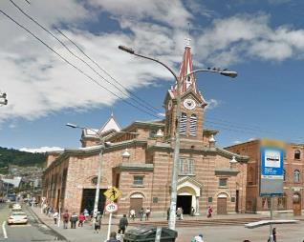
Fuente: Imagen tomada de Google Earth, 2021

3.1.1.5.5 Aspectos Ambientales

En la monografía 2017 de San Cristóbal de la Secretaría de Planeación, se desarrolla lo referente a la Estructura Ecológica Principal, los temas de arbolado urbano, calidad del aire y consumo de agua, para describir el panorama ambiental de la localidad. (Secretaría Distrital de Planeación SDP, 2017)
- Estructura Ecológica Principal: (EEP) es la estructura ecológica, geomorfológica y biológica original y existente en el territorio. En los valores porcentuales de participación en la EEP de cada uno de los componentes en la localidad que se presentan a continuación se debe tener en cuenta que estos no pueden ser sumados entre sí, dado que existen traslapes entre ellos. El Sistema de Áreas Protegidas (SAP), conformado por los elementos que se enumeran en el siguiente cuadro, constituye el 94,2% del área de San Cristóbal comprendida dentro de la Estructura Ecológica Principal.

Tabla 13 Componente del Sistema áreas protegidas
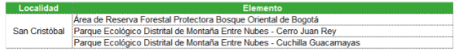Fuente: Secretaría Distrital de Planeación, 2020
Adicionalmente, los corredores ecológicos representan el 6,0% de la EEP de esta localidad. En parques urbanos que hacen parte de la EEP, es decir, aquellos de escala metropolitana y zonal, San Cristóbal cuenta con 16,5 hectáreas. Esto es un 3,1% de este componente en la ciudad que, a su vez, representa un 0,8% de la EEP de la localidad.
En el siguiente cuadro se relacionan los parques urbanos que conforman este componente de la EEP de San Cristóbal.

Tabla 14 Parques Estructura Ecológica Principal (EEP)
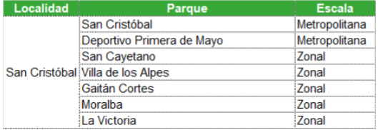
Fuente: Secretaría Distrital de Planeación, 2020

Calidad del aire: La calidad del aire es un factor determinante en la calidad de vida de la población, especialmente en las grandes urbes, debido a los efectos que tiene sobre la salud humana. El material particulado y los gases contaminantes presentan riesgos para la salud humana, ya que, al ingresar al tracto respiratorio, producen daños en los tejidos y órganos, por eso un indicador ambiental estratégico de ciudad, y el seguimiento y la gestión para mejorar su comportamiento hacen parte de la labor de la autoridad ambiental urbana. En general se observa una disminución en casi todas las estaciones, mientras que la estación de San Cristóbal se registra un leve aumento en la concentración de PM10 para 2017. No obstante, entre las 19 localidades de Bogotá con área urbana, San Cristóbal es la que presenta la menor concentración promedio de PM10.
- Demanda de agua: Si bien se podría esperar que el uso de agua residencial aumentara con el tiempo puesto que cada día hay más familias en la ciudad y ha aumentado el número de viviendas en todas las localidades, las nuevas tecnologías de ahorro han permitido a los hogares disminuir su consumo disminuyendo el consumo global de agua durante varios años, sin embargo, esta tendencia cambió en el último año. La localidad de San Cristóbal pasó de consumir 8.768.381 metros cúbicos de agua en el año 2016, a consumir 8.979.225 en 2017, lo cual significa una variación porcentual anual 2,3 en el consumo residencial.

3.1.1.5.6 Accesibilidad y movilidad

En San Cristóbal, el peso de los viajes en Automóvil es menor al del total Bogotá, teniendo en cuenta que este medio se usa en el 11,4% del total de viajes en Bogotá, pero solo en el 5,3% del total de viajes en la localidad. De otra parte, los viajes caminando tienen un menor peso en el total de la ciudad (30,2%) que, en la localidad de San Cristóbal, donde representan aproximadamente 14 puntos más.
Acceso al sistema de transporte público. La encuesta multipropósito aplicada en la ciudad en 2017 consultó sobre el tiempo que gastan caminando las personas del hogar, para acceder a diferentes servicios, entre ellos las estaciones de Transmilenio o paraderos de alimentadores. Los resultados muestran que en la localidad de San Cristóbal las personas tardan en promedio 14,5 minutos caminando para accederá esos lugares, mientras que para el total de Bogotá el tiempo promedio es de aproximadamente 12,8 minutos.
Los estratos socioeconómicos que más tiempo emplean para llegar a una estación de Transmilenio o paradero de alimentador son el 1 y el 2 con 17,2 y 15,0 minutos respectivamente, mientras que el estrato que destina menor tiempo para acceder al servicio es el 3 con 10,2 minutos en promedio. Cabe anotar que el peso porcentual de la población en estratos 1 y 2 dentro de la localidad es del 87,2%.
Teniendo en cuenta la implementación el enfoque de género requerido para la implementación de políticas públicas y el desarrollo urbano, de acuerdo con la encuesta bienal de Culturas-2015, citada por Secretaría de Planeación (2020):
En Bogotá el 63,6% de las mujeres se movilizan con mayor frecuencia en Transmilenio, buses del SITP, bus, buseta o colectivo, frente al 53,1% de los hombres, diferencia que se atribuye principalmente a que ellos utilizan en mayor proporción medios de transporte privados como carro particular, moto y bicicleta (28,7%).Algunos medios de transporte son casi exclusivos para los hombres, lo que evidencia la restricción de la movilidad de las mujeres; así, del total de personas que se movilizan en moto, solo el 18,8% son mujeres, tendencia que se mantiene, aunque con mayor proporción, en medios como la bicicleta y la bicicleta eléctrica (27,6% y 22,2%, respectivamente). En San Cristóbal, la mayoría de las mujeres (76,9%) se movilizan en Transmilenio, bus, buseta y colectivo y buses del SITP. En relación con el uso de medios de transporte que se han estereotipado como masculinos, la brecha se incrementa en la localidad para moto, puesto que las mujeres representan solo el 25,5% del total de personas que usan este medio para movilizarse.
Los principales corredores viales con los que cuenta las UPZ en donde se proyecta el desarrollo del proyecto (UPZ veinte de Julio, La Gloria y Los Libertadores) corresponden a vías con los siguientes perfiles viales:
Malla vial arterial complementaria-V2 (40 metros): Es la red de vías que articula operacionalmente los subsistemas de la malla arterial principal, facilita la movilidad de mediana y larga distancia como elemento articulador a escala urbana.
Malla vial intermedia-V3 (30 metros en sectores sin desarrollar, 28 metros en sectores desarrollados): Está constituida por una serie de tramos viales que permean la retícula que conforma las mallas arterial principal y complementaria, sirviendo como alternativa de circulación a éstas. Permite el acceso y la fluidez de la ciudad a escala zonal.
Malla vial intermedia (V3E- 25 metros) Está constituida por una serie de tramos viales que permean la retícula que conforma las mallas arterial principal y complementaria, sirviendo como alternativa de circulación a éstas. Permite el acceso y la fluidez de la ciudad a escala zonal.
Las cuales articulan operacionalmente la malla vial arterial principal, dichas vías son:
- Avenida Ciudad de Villavicencio V-2
- Avenida de los Cerros V-3E
- Avenida de la Victoria V-3
- Avenida de la Guacamaya V-3

3.1.1.5.7 Seguridad y Convivencia:

Para el 2018 la localidad de San Cristóbal registró 5093 casos de hurto a personas; 934 lesiones personales y 517 hurto a residencias. Estas modalidades delictivas son las de mayor impacto en la localidad. Así mismo, resulta preocupante que San Cristóbal se constituyó como la séptima localidad con el mayor número de homicidios en la ciudad. Al analizar los delitos por tasa por 10.000 habitantes, San Cristóbal presenta una situación más favorable que en la ciudad: en todas las modalidades de delitos contra el patrimonio, la localidad registra las menores tasas de Bogotá, mientras que en hurtos a establecimientos es la sexta más baja de la ciudad. En cuanto al equipamiento en materia de seguridad local, San Cristóbal cuenta con un pie de fuerza de 238 personas (contando oficiales y suboficiales), lo que equivale al 2,2% del total de la ciudad. Así mismo, existen seis Centros de Atención Inmediata (CAI) y funciona uno de los veintiocho cuadrantes del Programa Zonas Seguras liderado por la Cámara de Comercio Bogotá y la Policía Metropolitana.

Tabla 15 Delitos de mayor impacto en San Cristóbal
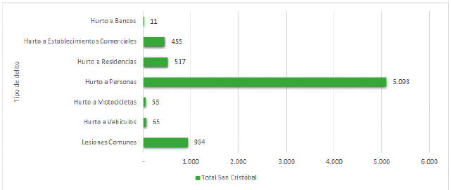
Fuente: Policía Metropolitana – Secretaría Distrital de seguridad, 2018

3.2 ÁREA DE INFLUENCIA DIRECTA

El sistema cable aéreo en San Cristóbal, proyecta la implantación de cuatro estaciones en diferentes sectores de la localidad; la primera estación, de transferencia como se denomina, se evalúa ubicar al interior del portal de Transmilenio 20 de julio, razón por la cual el perímetro identificado en este caso como AID incluye las instalaciones del portal únicamente. La segunda estación o estación intermedia será implantada en sector del barrio la Victoria. La tercera estación se proyecta en sector del barrio Altamira, por último, la estación ramal a Juan Rey se evalúa la implantación en tres sectores, dos ubicados en el barrio Los Libertadores y un tercero en el barrio Nueva Delhi. El AID determinado en el estudio para las zonas en donde se proyecta la implementación de estaciones como se mencionó antes corresponde a un perímetro de 250 metros.
Por otra parte, dentro del AID del proyecto también se contemplan los barrios a través de los cuales se proyecta el trazado entre estaciones (Buffer de 200 metros: 100 costado sur y 100 costado norte tomando como punto de referencia la línea del trazado del sistema cable aéreo); de esta manera, los barrios contemplados en el primer tramo (trazado entre estación de transferencia y estación intermedia) corresponden a Bello Horizonte, Villa de los Alpes, Atenas y la colmena; para el tramo 2 (Trazado entre estación intermedia y estación de retorno) los barrios La Gloria Oriental y San José Sur Oriental, por último los barrios La Gloria Oriental, Santa Rita Sur Oriental y El Pinar corresponde a los barrios contemplados como AID para el tramo 3 (trazado entre estación intermedia y estación ramal a Juan Rey).
A continuación, se presenta el plano 4 con la delimitación del área de influencia directa-AID.
Plano 3 Localización AID del proyecto.
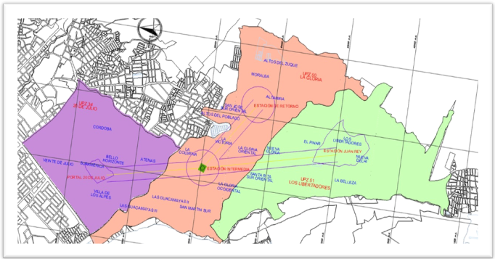
Fuente: Consorcio CS, 2021
En la tabla 16, se presentan las UPZ y los barrios ubicados en el AID del estudio:
Tabla 16 UPZ y barrios de AID
UPZ | TRAMO | BARRIOS | ZONA
No. 34 20 de Julio | Tramo 1 Portal 20 de Julio-La Victoria | Bello Horizonte | Trazado cable aéreo desde estación de transferencia a estación intermedia.
 |  | Villa de los Alpes
 |  | Atenas
No. 50 La Gloria |  | La Colmena
 |  | La Victoria | Estación intermedia
 | Tramo 2 La Victoria-Altamira
 |  | Altamira | Estación de retorno
 |  | San José Sur Oriental | Trazado cable aéreo desde estación intermedia a estación de retorno.
 |  | La Gloria Oriental
 | Tramo 3 La Victoria-Juan Rey |  | Trazado cable aéreo desde estación intermedia a estación ramal a Juan Rey.
No. 51 los Libertadores |  | Nueva Gloria
 |  | Santa Rita sur oriental
 |  | El Pinar
 |  | Los Libertadores | Alternativas estación ramal a Juan Rey
 |  | Nueva Delhi
Fuente: Consorcio CS, 2021
Los barrios que se relacionan en la tabla anterior y que se encuentran ubicados en el trazado del sistema cable (Zonas de ubicación de pilonas y estaciones), son los que recibirán los impactos negativos y positivos de forma directa generados por las actividades en el durante y después de las actividades propias de la obra.
A continuación, se describen las características de los sectores señalados como AID del proyecto clasificándolos de acuerdo con el tramo del sistema cable aéreo proyectado.

3.2.1 ÁREA DE INFLUENCIA DIRECTA (Estaciones cable aéreo en San Cristóbal)

3.2.1.1 Barrio La Victoria (Estación intermedia)

El barrio La Victoria se fundó en el año 1950. Estaba conformado por haciendas llamadas La Victoria, de propiedad del señor Rito Quintero Díaz en donde habitaban once familias arrendatarias, los cuales se dedicaban a comprar y vender parcelas e incrementar así el número de habitantes. (Secretaría Distrital de Movilidad-SDM, ETMVA, 2.014)
El barrio se encuentra ubicado en el centro de la UPZ La Gloria, en el cual se proyecta la implementación de estación intermedia del sistema cable aéreo en la localidad.

Plano 4 Localización barrio La Victoria
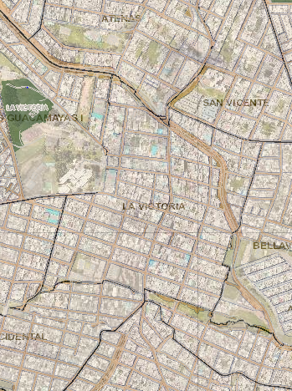
Fuente: SINUPOT, 2021
- Aspectos socio-económicos
La estratificación urbana de las mazanas del barrio La Victoria se clasifica en estrato dos (2).
Los usos del suelo en mayor porcentaje corresponden a uso residencial, el sector comercial del barrio se ubica en mayor medida sobre la carrera 4 Este con presencia de establecimientos que ofrecen productos variados desde alimentos hasta artículos para el hogar, materiales de construcción y establecimientos bancarios (La Victoria).
La afluencia de habitantes de la localidad en el sector comercial es representativa teniendo en cuenta el sector comercial variado y más cercano a la parte sur oriental de la localidad.
Registro fotográfico 1 Zonas comerciales barrio La Victoria
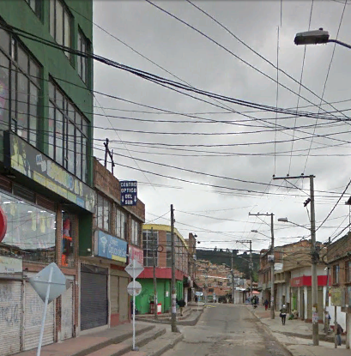
Localización: CRA 4 este con CL 40 sur
Barrio: La Victoria
Fuente: Consorcio CS, 2021

Estructura de la población
De acuerdo con la información presentada en la tabla 17 se evidencia que el AID localizada en el barrio La Victoria presenta un 22.7% de residentes entre los 45 y 59 años, las personas entre los 27 y 44 años y los residentes mayores de 60 años representan un 20% de la población respectivamente, los jóvenes entre 19 y 26 años corresponden al 15%, los adolescentes representan el 7.2% y por último los menores de 13 años con un 12.7%.

Tabla 17 Población por rangos de edad
Barrio | Personas menores de 13 años | Personas entre 14 y 18 años | Personas entre 19 y 26 años | Personas entre 27 y 44 años | Personas entre 45 y 59 años | Personas mayores de 60 años
La Victoria | 12,70% | 7,20% | 15% | 20% | 22,70% | 20%
Fuente: Encuestas-Consorcio CS, 2021
De acuerdo con lo anterior, se evidencia que la población en edad productiva representa el 64.9%, información relevante para el desarrollo del sistema cable aéreo, teniendo en cuenta el proceso de contratación de mano de obra no calificada residente en el AID que se proyecta para la etapa constructiva.

Ocupación de la población
De acuerdo con la información obtenida en la aplicación de encuestas en el AID del proyecto se identifica en el sector aferente a la estación intermedia que el porcentaje de personas empleadas corresponde al 55%, el 17.5% corresponde a las personas con actividad económica independiente, las personas dedicadas al hogar representan el 17.5%, el 7.5% corresponde a las personas que se encuentran desempleadas y en búsqueda de trabajo.

Tipo de tenencia de la vivienda
En cuanto al tipo de tenencia de la vivienda, en el barrio La Victoria se evidencia que la ocupación de vivienda propia representa el 34%, al igual que la ocupación en arriendo de los hogares del sector, por último, la ocupación de vivienda familiar representa el tipo de tenencia del 20% de la población total.

- Aspectos de movilidad
Los principales corredores viales con los que cuenta el barrio La Victoria corresponden a vías clasificadas en V2 (Malla arterial complementaria), V3 (Malla vial intermedia) entendidas estas como malla vial arterial complementaria las cuales articulan operacionalmente la malla vial arterial principal, dichas vías son:
- Avenida Ciudad de Villavicencio V-2
- Avenida de la Victoria V-3
El sector cuenta con cobertura de servicio de transporte público masivo con rutas de Sistema Integrado Transporte Publico-SITP, rutas alimentadoras del sistema Transmilenio y SITP no provisional los cuales transitan por las vías principales del sector (CRA 4 Este y CL 37 sur).

- Patrimonio Cultural

En términos de Patrimonio Cultural en el barrio La Victoria no se ubican Bienes de Interés Cultural (BIC) declarados a la fecha.
Cuenta con equipamientos, que si bien no se ubican dentro del barrio se encuentran justo en el límite colindante con el barrio Guacamayas I, en donde se desarrollan actividades de tipo Cultural y recreativo:

- Centro de desarrollo Comunitario La Victoria
- Biblioteca La Victoria.
- Parque La Victoria
En el marco de la red de eventos culturales, en la UPZ se desarrollan anualmente diferentes eventos como el Victoria JAM festival de Hip Hop, que tienen lugar en los equipamientos mencionados anteriormente.

Barrio Altamira (Estación de retorno)

El barrio Altamira, nace a mediados a mediados de los 58. La totalidad de su territorio fue rural, concentrándose su poblamiento por los alrededores de la quebrada chorro colorado y límites de la quebrada Chiguaza. En décadas posteriores, Altamira tuvo un crecimiento acelerado de asentamientos espontaneas, dando lugar a una gran presión del espacio urbano, debido a las diferentes transformaciones urbanas en la capital. (Secretaría Distrital de Movilidad-SDM, ETMVA, 2.014)
Barrio ubicado en el centro de la UPZ La Gloria, en el cual se proyecta la implementación de estación de retorno del sistema cable aéreo en la localidad.

Plano 5 Localización del barrio Altamira
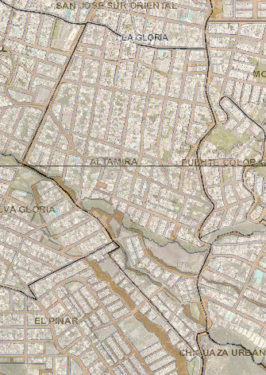
Fuente: SINUPOT,2021

- Aspectos socio-económicos

La estratificación urbana de las mazanas del barrio Altamira se clasifica en estrato dos (2), no cuenta con manzanas sin estratificación.
Los usos del suelo en mayor porcentaje corresponden a uso residencial, el sector comercial del barrio se ubica en mayor medida sobre la carrera 13 B Este, con presencia de establecimientos que ofrecen productos variados desde alimentos hasta artículos para el hogar, ferreterías y talleres mecánicos.

Registro fotográfico 2 Zonas comerciales del barrio Altamira
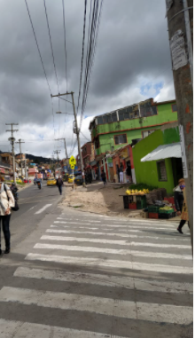 | 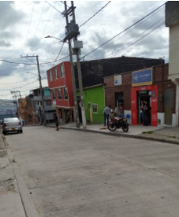
Localización: Cra 13 B este con Calle 42 sur  Barrio: Altamira | Localización: CL 43 A sur con Cra 12 Este
Fuente: Consorcio CS, 2021

Estructura de la población
En la tabla 18 se presenta la información correspondiente a los porcentajes de distribución de población según rangos de edad para el sector aferente a la zona proyectada para la implantación de la estación de retorno en el barrio Altamira.

Tabla 18 Población por rangos de edad
Barrio | Personas menores de 13 años | Personas entre 14 y 18 años | Personas entre 19 y 26 años | Personas entre 27 y 44 años | Personas entre 45 y 59 años | Personas mayores de 60 años
Altamira | 18,40% | 11,40% | 9% | 28% | 17,30% | 15%
Fuente: Encuestas-Consorcio CS, 2021

De acuerdo con la información relacionada en la tabla 18 se evidencia que el mayor porcentaje de población en el sector se encuentra en un rango etario entre 27 y 44 años, en segundo lugar, se encuentra la población menor de 13 años y en tercer lugar las personas en edades entre los 45 y 59 años.

Ocupación de la población
En cuanto a las actividades principales reportadas por la comunidad asentada en el barrio Altamira correspondiente al AID, el 30.5% representa a las personas que reportan actividad económica como independientes, las personas empleadas representan el 26.3%, la población desempleada en el sector reportada fue el 4.1%, el 15.2% se dedica a labores en el hogar y por último el 5.5% reporta como actividad principal el ser estudiante.

Tipo de tenencia de la vivienda

El tipo de tenencia de la vivienda predominante en el sector identificado como AID representa el 37.8% y corresponde a la ocupación de vivienda propia, en segundo lugar, se encuentra la tenencia mediante arriendo que representa el 32% y por ultimo la ocupación de vivienda de tipo familiar que corresponde al 29.7%.

- Aspectos de movilidad
Los principales corredores viales con los que cuenta el barrio Altamira corresponden la carrera 13 B Este y la carrera 11 Este.
El sector cuenta con cobertura de servicio de transporte público masivo con rutas de Sistema Integrado Transporte Publico-SITP, rutas alimentadoras del sistema Transmilenio y SITP no provisional los cuales transitan por las vías principales del sector (CRA 13 B Este y CRA 11 sur).

- Patrimonio Cultural
En términos de Patrimonio Cultural en el barrio Altamira no se ubican Bienes de Interés Cultural (BIC) declarados a la fecha.
En el barrio Altamira se identifica la fundación PEPASO, organización con gran incidencia en el territorio por el desarrollo de proyectos de alto impacto social y que cuenta en su sede con una Biblioteca Comunitaria

3.2.1.3 Barrio Los Libertadores

Barrio ubicado en zona central de la UPZ No. 51 y en sector sur de la localidad.

Plano 6 Localización barrio Los Libertadores
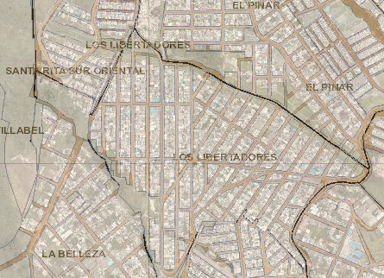
Fuente: SINUPOT, 2021

- Aspectos socio-económicos
La estratificación urbana de las mazanas del barrio Los Libertadores se clasifica en estrato dos (2), no cuenta con manzanas sin estratificación.
Los usos del suelo en la mayor parte del barrio corresponden a uso residencial; sin el sector comercial del barrio se ubica en dos zonas, sobre la carrera 11 Este y en la Calle 56 sur a la altura de la TV 14 Este (esta última con mayor actividad comercial), con presencia de establecimientos que ofrecen productos variados desde alimentos hasta, artículos para el hogar, ferreterías.
Registro fotográfico 3 Zonas comerciales barrio Los Libertadores.
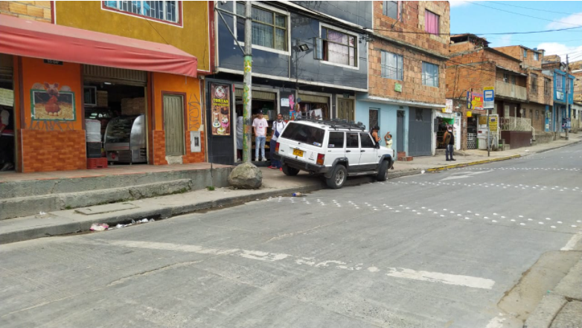 | 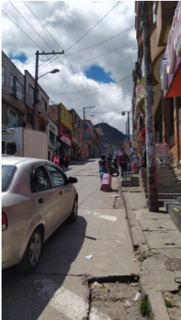
Localización: Carrera 11 Este  Barrio: Los Libertadores | Localización: Tv 14 Este con CL 56 sur  Barrio: Los Libertadores
Fuente: Consorcio, 2021

Estructura de la población

De acuerdo con los resultados de la encuesta aplicada en las zonas aferentes a los sectores en donde se evalúa la implantación de la estación ramal a Juan Rey en el AID se presenta los porcentajes de población de acuerdo con el rango de edad.

Tabla 19 Distribución de población por rangos de edad
Barrio | Personas menores de 13 años | Personas entre 14 y 18 años | Personas entre 19 y 26 años | Personas entre 27 y 44 años | Personas entre 45 y 59 años | Personas mayores de 60 años
Los Libertadores-Nueva Delhí | 12,80% | 9,80% | 15% | 28% | 20,80% | 14%
Fuente: Encuestas-Consorcio CS, 2021
De acuerdo con la tabla 19 se evidencia que el rango de edad de la población predominante en el sector corresponde a las personas entre 27 y 44 años, en segundo lugar, se ubican el grupo de población entre los 45 y 59 años y en tercer con un 14% la población mayo de 60 años.

Ocupación de la población

La población asentada en los sectores los libertadores y Nueva Delhi determinados como AID del proyecto reportaron como actividad predominante la ocupación como empleado con un 32%, en segundo lugar se ubican las personas en condición de desempleo y/o en búsqueda de trabajo los que representan el 17.5%, en tercer lugar se ubica la ocupación en el hogar con el 11.3%, las población con actividades de tipo independiente representa el 9.2%, los estudiantes el 8.2 y finalmente con el 3.0% corresponde a la población que se reporta como pensionados.

Tipo de tenencia de la vivienda
El tipo de tenencia predominante en el sector Libertadores y Nueva Delhi corresponde a vivienda familiar con el 44% de hogares que refieren dicha condición del predio, el 28.2% de los hogares encuestados refiere vivir en arriendo, por último, la tenencia de vivienda propia corresponde al 29%.

- Aspectos de movilidad
Los principales corredores viales con los que cuenta el barrio Los Libertadores corresponden a la carrera 11 B o avenida la Belleza, la cual recorre de sur a norte, la zona occidental del barrio, Calle 56 sur la cual atraviesa de oriente a occidente la zona central del barrio y la avenida el cerro o Tv 15 este en la zona más oriental del barrio.
El sector cuenta con cobertura de servicio de transporte público masivo con rutas de Sistema Integrado Transporte Publico-SITP, rutas alimentadoras del sistema Transmilenio y SITP no provisional los cuales transitan por las vías principales del sector (CRA 11 B Este y CL 56 sur).

- Patrimonio Cultural
En términos de Patrimonio Cultural en el barrio Los Libertadores no se ubican Bienes de Interés Cultural (BIC) declarados a la fecha.
Cuentan con equipamientos de tipo comunitario como el salón Comunal del barrio, que concentra algunas actividades Culturales.

3.2.1.4 Barrio Nueva Delhi

Barrio ubicado en zona central de la UPZ los libertadores y en costado sur de la localidad.

Plano 7 Localización barrio Nueva Delhi
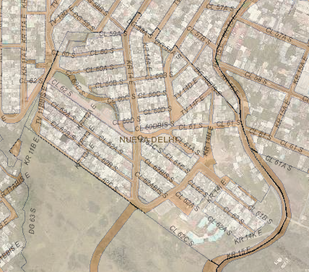
Fuente: SINUPOT, 2021

- Aspectos socio-económicos
La estratificación urbana de las mazanas del barrio Nueva Delhi se clasifican en estrato dos (2), no cuenta con manzanas sin estratificación.
Los usos del suelo en la mayor parte del barrio corresponden a uso residencial; el sector comercial es reducido y se ubica en mayor medida sobre la Tv 14 C este, con presencia de en su mayoría de establecimientos que ofrecen productos alimenticios.

Registro fotográfico 4 Zonas comerciales barrio Nueva Delhi
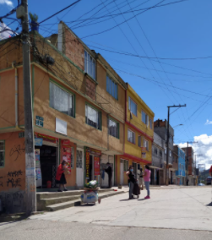
Localización: TV 14 Este con CL 58 A
Barrio: Nueva Delhi.

- Aspectos de movilidad
Los principales corredores viales con los que cuenta el barrio Nueva Delhi corresponden a la TV 14 este y Carrera 15 este o avenida el cerro la cual conecta a la localidad de sur a norte.
El sector cuenta con cobertura de servicio de transporte público masivo con rutas de Sistema Integrado Transporte Publico-SITP, rutas alimentadoras del sistema Transmilenio y SITP no provisional los cuales transitan por las vías principales del sector (CRA 15 este).

- Patrimonio Cultural
En términos de Patrimonio Cultural en el barrio Nueva Delhi no se ubican Bienes de Interés Cultural (BIC) declarados a la fecha.
Cuentan con equipamientos de tipo comunitario como el salón Comunal del barrio, que concentra algunas actividades Culturales y colectivas.

3.2.2 ÁREA DE INFLUENCIA DIRECTA (Trazados entre estaciones)

El tramo uno (1) en el proyecto, incluye el trazado desde la estación de transferencia (Portal 20 de julio) hasta la estación intermedia (La Victoria); de esta manera, los barrios incluidos en este sector corresponden a Bello Horizonte, Villa de los Alpes, Atenas y la colmena. El tramo dos (2), incluye el trazado desde la estación intermedia hasta la estación de retorno, incluyendo los barrios San José Sur Oriental y la Gloria Oriental. El tramo tres (3) contempla los barrios La Gloria Oriental, Nueva Gloria, Santa Rita Sur Oriental y El Pinar los cuales son atravesados por la línea proyectada del sistema cable aéreo desde la estación intermedia hasta la estación a ramal Juan Rey.
Sin embargo, es importante reiterar que el AID determinado por el Consultor corresponde a un buffer de 200 metros (100 metros al costado sur y 100 metros al costado norte de la línea del trazado del sistema cable) teniendo en cuenta que en estas zonas se proyecta (aún en definición y evaluación) la ubicación de pilonas y se pueden manifestar impactos positivos y/o negativos por el desarrollo del proyecto.
A continuación, se describirán aspectos generales de las dinámicas de los barrios mencionados especificando las zonas identificadas como AID.

3.2.2.1 Trazado cable aéreo-Tramo 1

- Bello Horizonte: Este barrio se ubica en zona centro-oriente de la UPZ No. 34 Veinte de Julio de la localidad San Cristóbal.

Plano 8 Localización barrio Bello Horizonte
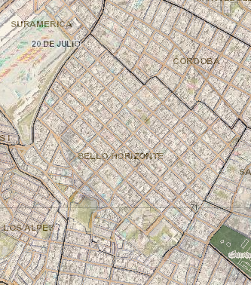
Fuente, SINUPOT, 2021

- Villa de los Alpes: Localizado en costado sur de la UPZ veinte de Julio.

Plano 9 Localización barrio Villa de los Alpes
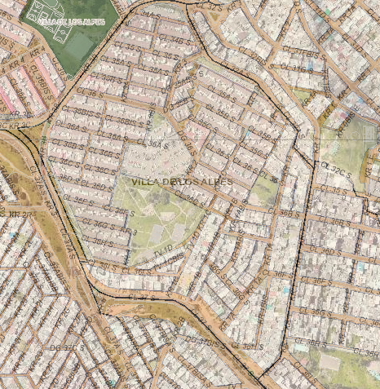
Fuente: SINUPOT, 2021
- Atenas: Barrio ubicado en zona sur-oriente de la UPZ veinte de Julio.

Plano 10 Localización barrio Atenas
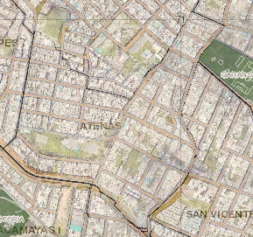
Fuente: SINUPOT, 2021

- La Colmena: Barrio ubicado en zona noroccidental de la UPZ No. 50 La Gloria.
Plano 11 Localización barrio La Colmena
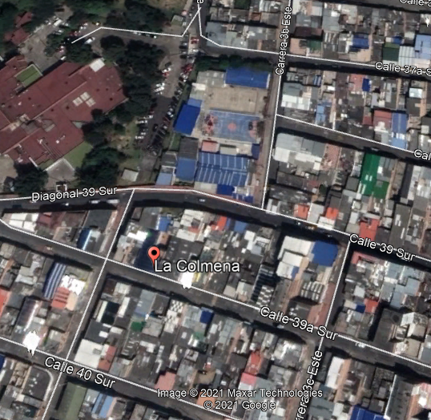
Fuente: Google Earth, 2021
- Aspectos socio-económicos
Los sectores de los barrios Bello Horizonte, Villa de los Alpes, Atenas y la colmena contemplados dentro del AID del proyecto (buffer) no presentan zonas con uso comercial que puedan verse afectados por el desarrollo del sistema cable, el uso del suelo general en estos sectores corresponde al uso residencial.
La estratificación urbana de las mazanas contempladas en el AID se clasifica en estrato dos (2), no cuenta con manzanas sin estratificación.

- Aspectos de movilidad
El trazado del sistema cable aéreo en lo que se identifica como tramo 1 contempla el paso por corredores viales de gran importancia para la movilidad de la localidad, ubicadas en los barrios y específicamente en los sectores contemplados en el AID del proyecto, los cuales se identifican a continuación:
- Carrera 3: zona oriental al Portal 20 de Julio localizada en barrio Bello Horizonte.
- Calle 37 sur (Antigua vía al llano): A la altura del barrio Atenas

Los barrios bello horizonte y villa de los Alpes cuenta con cobertura de servicio de transporte público masivo con rutas de Sistema Integrado Transporte Publico-SITP, algunas rutas alimentadoras del sistema Transmilenio llegan a los barrios La colmena y Atenas, así como SITP-Provisional.
- Patrimonio Cultural
En términos de Patrimonio Cultural en el barrio en los sectores identificados como AID del proyecto en el tramo uno (1) no cuenta con Bienes de Interés Cultural declarados a la fecha.

3.2.2.2 Trazado cable aéreo-Tramo 2

- San José Sur Oriental: Barrio ubicado en zona centro norte de la UPZ la Gloria.

Plano 12 Localización barrio San José Sur Oriental
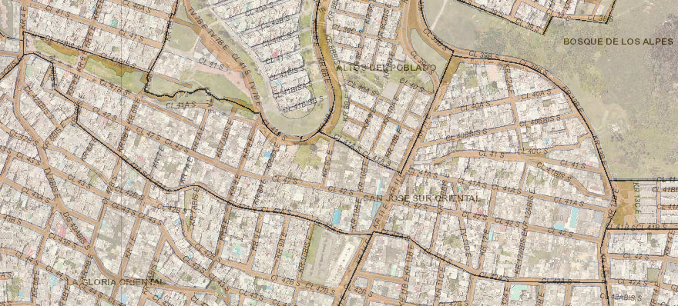
Fuente: SINUPOT, 2021

La Gloria Oriental: Barrio ubicado en zona centro-sur de la UPZ No. 50 la Gloria.
Plano 13 Localización barrio La Gloria Oriental
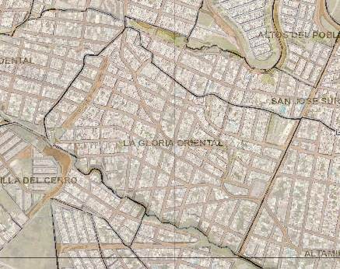
Fuente: SINUPOT, 2021
- Aspectos socio-económicos
Los sectores de los barrios San José Sur Oriental y la Gloria Oriental, contemplados dentro del AID del proyecto (buffer) no presentan zonas con uso comercial que puedan verse afectados por el desarrollo del sistema cable, el uso del suelo general en estos sectores corresponde al uso residencial.
La estratificación urbana de las mazanas contempladas en el AID en los barrios San José Sur Oriental y La Gloria Oriental se clasifica en estrato dos (2), no cuenta con manzanas sin estratificación.

- Aspectos de movilidad
El trazado del sistema cable aéreo en lo que se identifica como tramo 2 contempla el paso por corredores viales de gran importancia para la movilidad de la localidad, ubicadas en los barrios y específicamente en los sectores contemplados en el AID del proyecto, los cuales se identifican a continuación:
- Corredor vial Carrera 11 este, pasando el trazado del sistema cable a la altura de la Calle 42 sur.
Los barrios San José Sur Oriental y La Gloria Oriental cuentan con cobertura de servicio de transporte público masivo con rutas de Sistema Integrado Transporte Publico-SITP, algunas rutas alimentadoras del sistema Transmilenio llegan a los barrios La colmena y Atenas, así como SITP-Provisional.
- Patrimonio Cultural
En términos de Patrimonio Cultural, en los sectores identificados como AID, en los barrios San José Sur Oriental y La Gloria Oriental en el tramo dos (2) no cuenta con Bienes de Interés Cultural declarados a la fecha.
En el barrio La Gloria Oriental se ubica el parque del mismo nombre espacio de reunión y recreación de la comunidad del sector.

3.2.2.3 ÁREA DE INFLUENCIA DIRECTA (Trazado tramo 3)

Nueva Gloria: Barrio ubicado en zona centro norte de la UPZ Los Libertadores.

Plano 14 Localización barrio Nueva Gloria
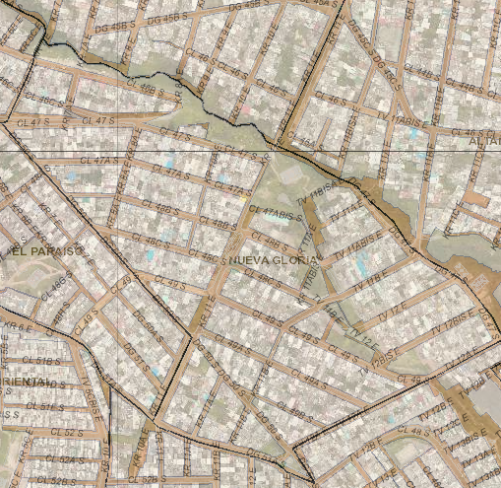
Fuente: SINUPOT, 2021
Santa Rita Sur Oriental: Barrio ubicado en zona sur occidental de la UPZ los Libertadores.

Plano 15 Localización barrio Santa Rita Sur Oriental.
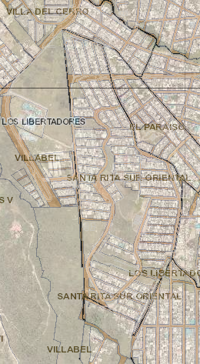
Fuente: SINUPOT, 2021
El Pinar: Barrio ubicado en zona oriental de la UPZ Los Libertadores.
Plano 16 Localización barrio Los Libertadores
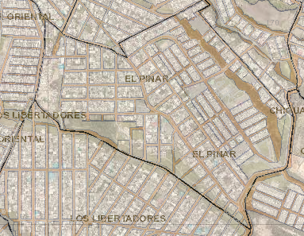
Fuente: SINUPOT, 2021

- Aspectos socio-económicos
Los sectores de los barrios Nueva Gloria, Santa Rita Sur Oriental y El Pinar, contemplados dentro del AID del proyecto (buffer), no presentan zonas con uso comercial que puedan verse afectados por el desarrollo del sistema cable, el uso del suelo general en estos sectores corresponde al uso residencial.
La estratificación urbana de las mazanas contempladas en el AID en los barrios contemplados en el tramo tres (3), se clasifica en estrato dos (2), no cuenta con manzanas sin estratificación.

- Aspectos de movilidad
El trazado del sistema cable aéreo en lo que se identifica como tramo 3 contempla el paso por corredores viales de gran importancia para la movilidad de la localidad, ubicadas en los barrios y específicamente en los sectores contemplados en el AID del proyecto, los cuales se identifican a continuación:
- Corredor avenido la Belleza a la altura de la transversal 10, pasando el trazado del sistema cable a la altura de la diagonal 51 sur.
- Por otra parte, se identifica el paso del trazado del cable sobre la CL 56 sur importante corredor vial para la movilidad del barrio Los Libertadores.
Los barrios Nueva Gloria, Santa Rita Sur Oriental y El Pinar cuentan con cobertura de servicio de transporte público masivo con rutas de Sistema Integrado Transporte Publico-SITP, algunas rutas alimentadoras del sistema Transmilenio llegan a los barrios La colmena y Atenas, así como SITP-Provisional.
- Patrimonio Cultural
En términos de Patrimonio Cultural en los sectores identificados como AID del tramo 3 del proyecto no cuenta con Bienes de Interés Cultural declarados a la fecha.

3.2.3 Equipamientos sociales

Durante el desarrollo de la etapa de factibilidad se realizaron recorridos en campo y observación directa de las condiciones y características del territorio a intervenir, de esta manera se identificaron los equipamientos sociales relacionados con las actividades que favorecen el bienestar de los habitantes y población flotante de la localidad y específicamente del área de influencia directa (AID) del proyecto (Trazado proyectado del sistema cable aéreo San Cristóbal).
Estos equipamientos fueron clasificados en siete subgrupos: Comercial, centros educativos, Equipamiento sociales y comunitarios, Centros de salud, Residencial, institucional, administrativo. A continuación, se presentan los equipamientos identificados en el AID por tramo y del AII (de interés para el desarrollo del proyecto).

Tabla 20 Equipamientos AID del proyecto
Tramo | Educativos | Comunitarios (Organizaciones sociales y comunitarias) | Centros de Salud | Seguridad | Culto | Institucional | Comerciales | Recreativos | Total
1 | 19 | 5 | 2 | 2 | 5 | 6 | - | 5 | 44
2 | 12 | 4 | 1 | 1 |  | - | 6 | 2 | 26
3 | 13 | 6 | 1 | 1 | 2 | - | 5 | 2 | 30
AII (Equipamientos con injerencia en el proyecto) | 1 | 19 | - | 1 |  | 3 | - | 4 | 28
Total | 45 | 34 | 4 | 5 | 7 | 9 | 11 | 13 | 128
Fuente: Consorcio CS, 2021

Los equipamientos relacionados en la tabla anterior corresponden a aquella infraestructura ubicada en el área de influencia directa AID del proyecto (Buffer del trazado y perímetro de la ubicación proyectada para estaciones del sistema cable aéreo); así como aquellas entidades y/o organizaciones ubicadas en el AII que tienes injerencia o su participación es importante para el desarrollo del proyecto.

La descripción y tipificación de los equipamientos sociales existentes en el AID se evidencia en las siguientes tablas.

Tabla 21 Equipamientos del AID-Tramo 1
Tramo 1. portal 20 de Julio - La Victoria
EQUIPAMIENTOS COLECTIVOS
CENTROS EDUCATIVOS
1 | COLEGIO SALESIANO JUAN DEL RIZZO
2 | IED FLORENTINO GONZALEZ
3 | IED FRANCISCO JAVIER MATIZ SEDE A
4 | IED FRANCISCO JAVIER MATIZ SEDE B
5 | IED JOSÉ JOAQUIN CASTRO MARTINEZ
6 | IED SAN ISIDRO SUROIENTAL
7 | IED ALEMÁNIA UNIFICADA
8 | IED ATENAS
9 | IED JUAN EVANGELISTA GÓMEZ
10 | IED LA VICTORIA SEDE A
11 | IED LA VICTORIA SEDE B
12 | IED EL RODEO SEDE A
13 | COLEGIO SURORIENTAL PANAMERICANO
14 | COLEGIO PRINCIPE DE PAZ
15 | COLEGIO MADRE ELIZA RONCALLO
16 | COLEGIO PARROQUIAL ADVENIAT
17 | LICEO SUPERIOR DE SAN CRISTOBAL
18 | LICEO MI VIVIR MÁGICO
19 | JARDÍN INFANTIL LOS GNOMITOS
CENTROS DE SALUD
1 | UNIDAD DE SERVICIO EN SALUD BELLO HORIZONTE
2 | HOSPITAL DE LA VICTORIA
SEGURIDAD
1 | CAI DE BELLO HORIZONTE
2 | CAI DE GUACAMAYAS
RECREATIVOS
1 | POLIDEPORTIVO DE VILLA DE LOS ALPES
2 | PARQUE EL ANGULO
3 | PARQUE ZONAL LA VICTORIA
4 | POLIDEPORTIVO LA VICTORIA
5 | PARQUE ZONAL DE ATENAS
CENTROS DE CULTO
1 | IGLESIA DEL 20 DE JULIO
2 | SALÓN DEL REINO DE LOS TESTIGOS DE JEHOVA
3 | IGLESIA DE JESUCRISTO DE LOS ÚLTIMOS DÍAS
4 | IGLESIA COFRATERNIDAD
5 | IGLESIA CRISTIANA RESTAURADOS PARA EL REINO
ORGANIZACIONES SOCIALES Y COMUNITARIAS (Actores y grupos de interés)
1 | JAC BELLO HORIZONTE- Salón comunal
2 | JAC ATENAS -Salón Comunal
3 | JAC LA COLMENA-Salón Comunal
4 | JAC Villa de los Alpes-Salón Comunal
5 | JAC La Victoria- Salón Comunal
INSTITUCIONES LOCALES Y DISTRITALES
1 | SUPER CADE 20 DE JULIO
2 | CENTRO DE DESARROLLO LA VICTORIA
3 | COMISARÍA DE FAMILIA SAN CRISTOBAL
4 | BIBLIOTECA PÚBLICA LA VICTORIA
5 | PORTAL DE TRANSMILENIO 20 DE JULIO
6 | SUPER CADE 20 DE JULIO
Fuente: Consorcio CS, 2021
Tabla 22 Equipamientos del AID- Tramo 2
Tramo 2. La Victoria - Altamira
EQUIPAMIENTOS COLECTIVOS
CENTROS EDUCATIVOS
1 | IED EL RODEO SEDE B
2 | COLEGIO LORENZO DE ALCANTUZ
3 | LICEO EL ENCANTO
4 | COLEGIO COOPERATIVO ALTAMIRA
5 | IED SAN JOSÉ SURORIENTAL
6 | JARDÍN INFANTIL
7 | LICEO SAN JOSÉ ORIENTAL
8 | IED ALTAMIRA
9 | LICEO PEDAGOGICO PIAGET
10 | JARDÍN PEDAGÓGICO MARIA MONTESSORI
11 | IED MORALBA
12 | JARDÍN MI SEGUNDO HOGAR
CENTROS DE SALUD
1 | CAPS ALTAMIRA
SEGURIDAD
1 | CAI LA VICTORIA
RECREACIÓN
1 | PARQUE ZONAL LA GLORIA
2 | PARQUE ALTAMIRA
ORGANIZACIONES SOCIALES Y COMUNITARIAS (Actores y grupos de interés)
1 | JAC SAN JOSÉ SURORIENTAL-Salón Comunal
2 | JAC ALTAMIRA-Salón Comunal
3 | JAC LA GLORIA-Salón Comunal
4 | Fundación PEPASO
EQUIPAMIENTOS COMERCIALES
1 | MC. VIVO SUPERMERCADO
2 | MC. VIVO SUPERMERCADO
3 | PANADERÍA LA QUISQUEYA
4 | SUPERMERCADO EL PROGRESO
5 | SURTIFRUVER FUNDIFRUT
6 | MISCELANEA LIZ
Fuente: Consorcio CS, 2021

Tabla 23 Equipamientos del AID- Tramo 3
Tramo 3. La Victoria - Juan Rey
EQUIPAMIENTOS COLECTIVOS
CENTROS EDUCATIVOS
1 | IED JUANA ESCOBAR
2 | IED JUANA ESCOBAR SEDE C
3 | IED JUANA ESCOBAR SEDE B
4 | JARDÍN INFANTIL SANTA TERESITA
5 | IED LA BELLEZA
6 | HOGAR COMUNITARIO TRIBILIN 3
7 | JARDÍN INFANTIL VILLA DE LA PAZ
8 | IED LOS LIBERTADORES
9 | JARDÍN INFANTIL REPÚBLICA DEL CANADA
10 | IED JUAN REY
11 | COLEGIO MONSEÑOR BERNARDO SANCHEZ
12 | IED NUEVA DELHI
13 | GIMNASIO CAMPUS PAMPURÍ
CENTROS DE SALUD
1 | CENTRO MÉDICO SAN CAMILO
SEGURIDAD
1 | CAI LIBERTADORES
RECREATIVOS
1 | PARQUE PINAR 1
2 | PARQUE NUEVA DELHI
CENTROS DE CULTO
1 | PARROQUIA MADRE DEL DIVINO AMOR
2 | PARROQUIA SANTA CATALINA LABOURÉ
ORGANIZACIONES SOCIALES Y COMUNITARIAS
1 | JAC Nueva Gloria-Salón Comunal
2 | JAC LOS LIBERTADORES-Salón Comunal
3 | SALÓN COMUNAL NUEVA DELHI
4 | SALÓN COMUNAL VALPARAISO
5 | SALÓN COMUNAL JUAN REY
6 | SALÓN COMUNAL LA BELLEZA
EQUIPAMIENTOS COMERCIALES
1 | AUTOSERVICIO LA BELLEZA
2 | AUTOSERVICIO COOPERMERCAR
3 | A-MERKAR SUPERMERCADO
4 | AUTOSERVICIO LA GRAN MANZANA
5 | AUTOSERVICIO LA ECONOMÍA
Fuente: Consorcio CS, 2021.
De igual manera estos equipamientos fueron georreferenciados en plano en el cual se indica el área de influencia directa del proyecto.
Anexo 1 Área de influencia social directa: Equipamientos

3.2.4 Unidades familiares AID

Una vez identificadas las alternativas de ubicación de las estaciones en los tres sectores establecidos para el trazado del sistema cable aéreo San Cristóbal, objeto del presente estudio, el Consultor procedió a identificar las unidades familiares de los predios que podrían tener afectación por el desarrollo del proyecto. Esta actividad se realizó en el marco de la entrega de piezas de divulgación en donde se consultó con la persona que atendió la entrega en cada predio, el número de familias residentes en el inmueble, dicha información fue registrada debidamente en el formato elaborado por la Consultoría para dicho fin.
Anexo 2 Formatos Inventario preliminar de unidades familiares
A continuación, se presentan las alternativas de trazados del sistema cable aéreo.

Plano 17 Ubicación de alternativas cable aéreo San Cristóbal-Tramo 1
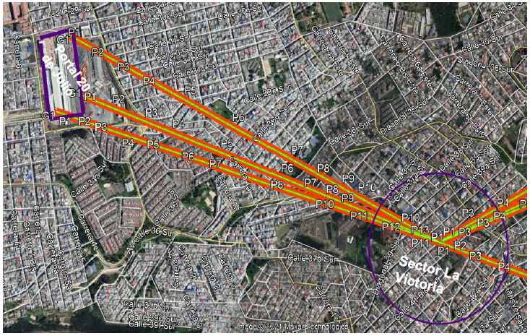
Fuente: Consorcio CS, 2021

A continuación, se presenta la información obtenida; cabe resaltar, que dicha información será definitiva y profundizada una vez finalice la etapa de Factibilidad y se cuente con la alternativa seleccionada a través del proceso de análisis y valoración respectivo.
Tabla 24 Unidades familiares-Tramo 1
Unidades familiares-AID
Alternativa | No. de predios habitados | No. Unidades Familiares identificadas | Observaciones
1 (Pilonas) | 3 | 5 | De las siete pilonas ubicadas en el trazado por fuera de las zonas de posible ubicación de estación, uno corresponde a lote, dos a zonas comunes de conjuntos residenciales y una a zona de urgencias de Hospital La Victoria, por lo que no se relaciona información asociada a unidades familiares en estos casos. Pilona 1, 2 y 3 contempladas dentro de zona de posible ubicación de estación de transferencia.
4(Pilonas) | 5 | 5 | De Pilona tres a pilona seis predios habitados, pilona 7,8 y 10 zonas verdes, pilona 9 lote, pilona 11 zona ingreso urgencias Hospital La Victoria, pilona 1,2 y 12 se ubican en las zonas identificadas como posible implementación de estación de transferencia e intermedia.
6 (Pilonas) | 8 | 7 | Pilona 4, 7,8 y 10 se ubica a residentes y se confirma número de unidades familiares en los predios, Pilona 5 Zona común, predios en pilona 6 y 7 no se logra contactar a residentes de los predios.
Estación La Victoria (Manzana 1) | 32 | 62 | Predios casillas No. 10, 12, 16, 17, y hoja 2 casilla 6 no se logra ubicar residentes en predios. Hoja 1 casilla 24 predio en construcción
Estación La Victoria (Manzana 2) | 28 | 71 | Hoja 1 casillas No. 3 y 15 no se logró ubicar a residentes del predio para confirmar número de unidades familiares. Hoja 1 casilla 15 y 23 corresponde a bodega e iglesia respectivamente.
Fuente: Consorcio CS, 2021

A continuación, se presenta registro fotográfico de las manzanas en las cuales se recolecto la información de las unidades familiares, zona proyectada para la implementación de estación intermedia.
Registro fotográfico 5 Zona proyectada para implementación de estación intermedia

INDENTIFICACIÓN UNIDADES FAMILIARES
Estación intermedia -La Victoria
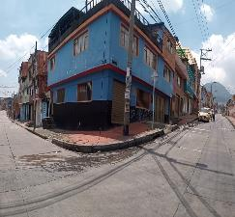 | 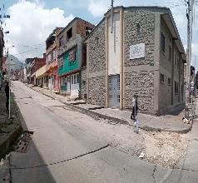
KR 3 A Este con CL 41 sur | Calle 40 sur con KR 3 A este
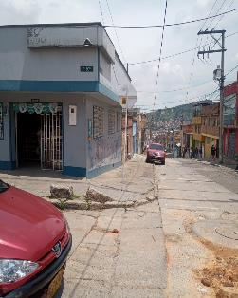 | 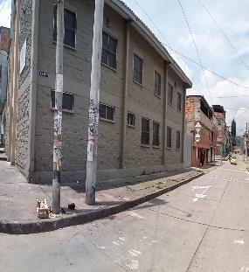
KR 3 C con CL 40 Sur | KR 3 A con CL 40 sur
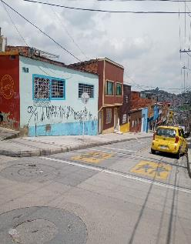 | 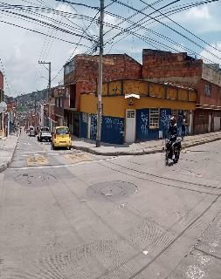
Calle 40 A sur con Kra 3 C Este | CL 40 A sur con KR 3 C Este
Fuente: Consorcio CS, 2021

Plano 18 Ubicación de alternativas cable aéreo San Cristóbal-Tramo 2
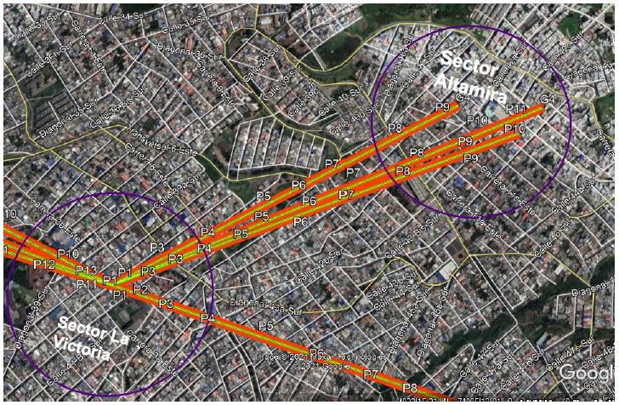
Fuente: Consorcio CS, 2021

En la tabla 25 se presenta la identificación preliminar de las unidades familiares ubicadas en el tramo 2.

Tabla 25 Unidades familiares- Tramo 2
Unidades familiares-AID
Alternativa | No. de predios habitados | No. Unidades Familiares identificadas | Observaciones
2 (Pilonas) | 9 | 5 | Pilona 1 y 2 en zona cercana a posible ubicación de estación, Pilona 3 Hogar infantil. Predios registrados en casillas 5,6 y 7 no se ubica a residentes para confirmar número de unidades familiares. Pilona 8 ubicada en alameda frente a conjunto residencial (espacio público).
Estación Altamira (Alternativa 2) | 23 | 41 | Predio casilla No. 8, 12, 15, 16, 17, 19 y 23 no se ubica a residentes de los predios por lo que no se logra identificar número de unidades familiares. Predio registrado en casilla No. 16 corresponde a bodega, casilla 21 y 22 corresponde a lote.
2 (Pilonas) | 10 | 5 | Predio casilla No. 4, 5, 6, 7 y 10 no se ubico a residentes por lo que no se logra identificar número de unidades familiares.
3 (Pilonas) | 9 | 28 | Las pilonas 1 y 2 se localizan en zona cercana a ubicación de estación intermedio, pilona 12 ubicada en zona de estación de retorno
Estación Altamira (Altamira 3) | 23 | 26 | Predios registrados en casilla No. 1, 3, 4, 5, 7, 9, 13, 14 y 23 no se logró ubicar a los residentes de los predios para confirmar el número de unidades familiares.
Estación Altamira (Alternativa 5) | 31 | 43 | Predios registrados en hoja 1 casillas No. 2, 7, 9, 16, 17, 19, 21 ,22 y hoja 3 casillas No. 5 no se logró ubicar a residentes de los predios para confirmar número de unidades familiares.
5 (Pilonas) | 8 | 13 | Predios en casillas 2 y 3 corresponde a lotes. Predio registrado en casilla 8 no se logra ubicar a residentes del predio
Fuente: Consorcio CS,2021
A continuación, se presenta registro fotográfico de las manzanas en las cuales se recolecto la información de las unidades familiares, zona proyectada para la implementación de estación de retorno.

Registro fotográfico 6 Zona proyectada para implementación de estación de retorno
INDENTIFICACIÓN UNIDADES FAMILIARES
Estación intermedia -Alternativa 2
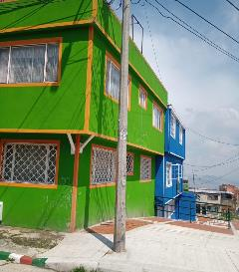 | 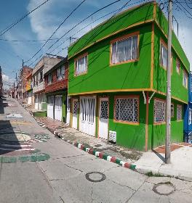
CL 42 A sur con KR 12 B Este
Barrio: Altamira
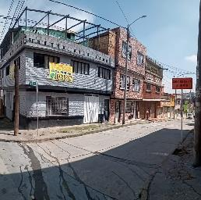 | 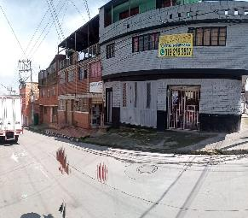
Kra 12 B Este con CL 43 A sur  Barrio: Altamira | CL 43 A sur con KR 12 B Este  Barrio: Altamira
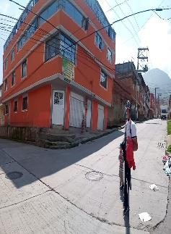  KR 12 A Este con CL 43 A sur  Barrio: Altamira | 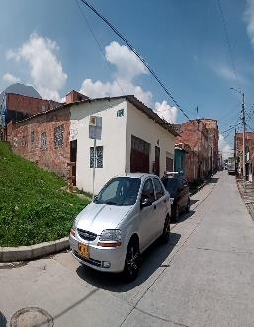  KR 12 A Este con CL 42 A sur  Barrio: Altamira
INDENTIFICACIÓN UNIDADES FAMILIARES
Estación intermedia -Alternativa 3
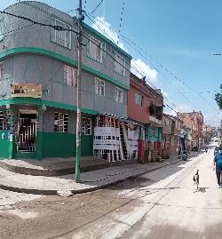 |  |  | 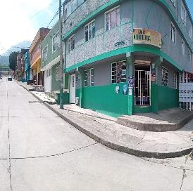
Kra 13 Este con Cl 42 C sur |  |  | Calle 42C sur con Kra 13 Este
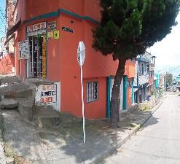 |  |  | 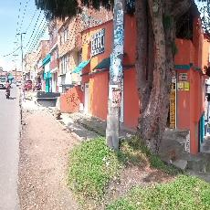
Calle 42 C sur con Kra 13 Este |  |  | Kra 13 Este con CL 42 C sur
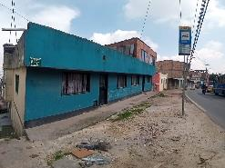 |  |  | 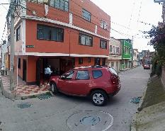
Cra 13 B Este con CL 43 A sur |  |  | KR 13 A Este con CL 43 A sur
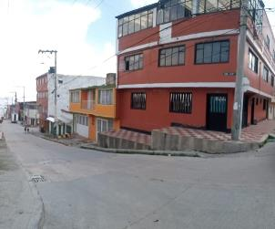

Calle 43 A sur con KR 13 A Este
INDENTIFICACIÓN UNIDADES FAMILIARES
Estación intermedia -Alternativa 5
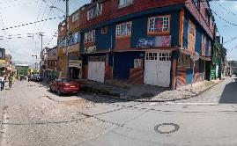 |  | 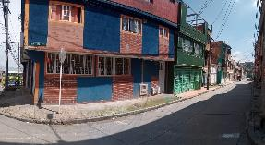
Calle 42 A sur con KR 12 A Este |  | Kra 12 A Este con CL 42 A Sur
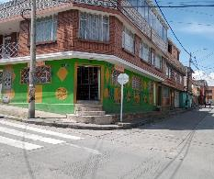 |  | 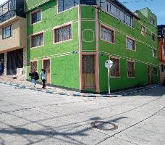
KR 12 A Este con Calle 42 sur |  | Calle 42 sur con KR 12 Este
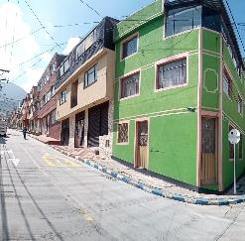 |  | 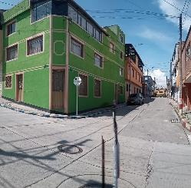
CL 42 sur con KR 12 Este |  | Kra 12 Este con CL 42 sur
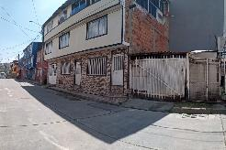 |  | 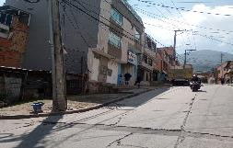
Kra 12 Este Con CL 42 sur |  | CL 42 A sur con Kr 12 Este
Fuente: Consorcio CS, 2021
A continuación, se presenta el plano de ubicación de las alternativas de trazado para el tramo 3.
Plano 19 Ubicación de alternativas cable aéreo San Cristóbal-Tramo 3
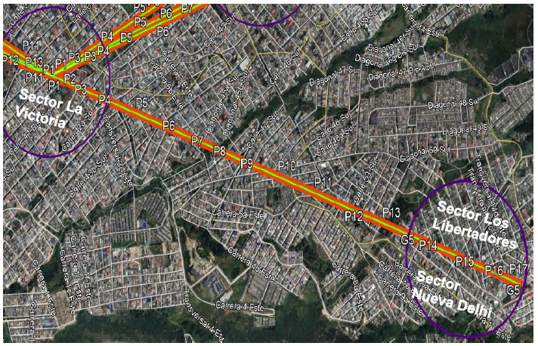
Fuente: Consorcio CS, 2021

En la tabla 26 se presenta la información preliminar de las unidades familiares identificadas en las alternativas propuestas para la implantación de las estaciones y trazado del cable aéreo.
Tabla 26 Unidades familiares-Tramo 3
Unidades familiares-AID
Alternativa | No. de predios habitados | No. Unidades Familiares identificadas | Observaciones
Trazado pilonas | 10 | 12 | Las pilonas que no se registraron se ubican cerca de implementación de estaciones intermedia y retorno Juan Rey.
Estación Ramal Juan Rey (Alternativa 1) | 31 | 48 | Predios registrados en hoja 2 casillas No. 1 y 2 no se logró ubicar a residentes del predio para identificar el número de unidades habitacionales.
Estación Ramal Juan Rey (Alternativa 2) | 17 | 29 | Predio registrado en casilla No. 4 se encuentra en construcción.
Estación Ramal Juan Rey (Alternativa 3) | 15 | 25 | Sin observaciones
Fuente: Consorcio CS, 2021
A continuación, se presenta registro fotográfico de las manzanas en las cuales se recolecto la información de las unidades familiares, zona proyectada para la implementación de estación ramal Juan Rey.

Registro fotográfico 7 Zona proyectada para implementación de estación ramal Juan Rey
INDENTIFICACIÓN UNIDADES FAMILIARES
Estación ramal Juan Rey -Alternativa 1
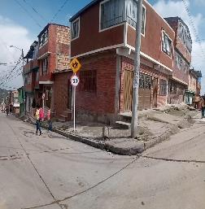 | 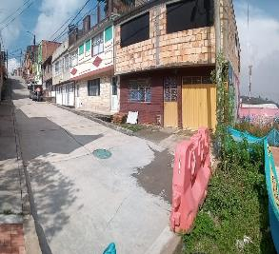
Kra 11 B Este con CL 55 sur  Barrio Libertadores | Kra 11 B Este con CL 54 a sur  Barrio Libertadores
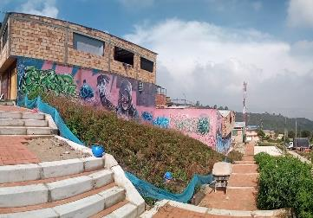
Alameda CL 54 A sur
Barrio Libertadores

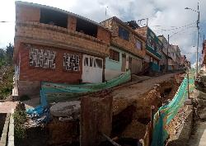 | 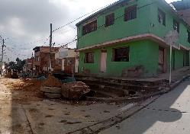
KR 11 A este Con CL 54 sur  Barrio Los Libertadores | KR 11 A Este con CL 55 sur  Barrio: los Libertadores
INDENTIFICACIÓN UNIDADES FAMILIARES
Estación ramal Juan Rey -Alternativa 2
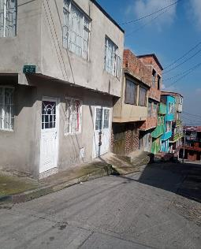 | 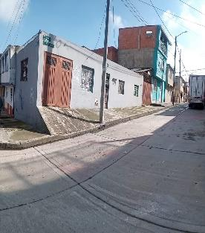
Tv 14 B Este con CL 57 Sur  Barrio Los Libertadores | Tv 14 B Este con CL 58 B sur  Barrio Los Libertadores
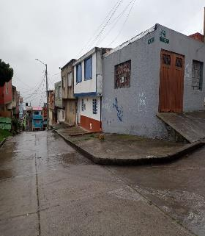 | 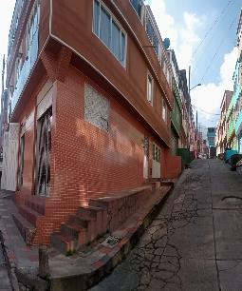
Tv 14 B Este con CL 58 B sur  Barrio Los Libertadores | Tv 14 A Este con CL 57 sur
INDENTIFICACIÓN UNIDADES FAMILIARES
Estación ramal Juan Rey -Alternativa 3
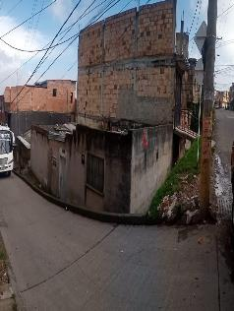 | 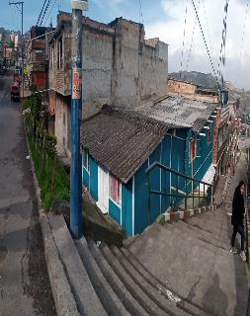
CL 60B sur con KR 13 Este  Barrio Nueva Delhi | KR 13 Este con CL 60A sur  Barrio Nueva Delhi
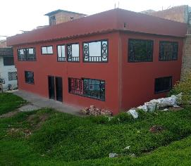
KR 11B con CL 60B S
Fuente: Consorcio CS, 2021

En el siguiente anexo se relaciona el formato de inventario preliminar de las unidades familiares residentes en los predios que posiblemente se requerirán para el desarrollo del proyecto.

3.2.5 Actas de vecindad predios aferentes a zonas de posible ubicación de estaciones y pilonas

De la misma manera en que se desarrolló la identificación de las unidades familiares de los predios que podrían tener afectación por el desarrollo del proyecto, el Consultor realizó la identificación de los predios a los cuales se les realizará levantamiento de actas de vecindad durante la etapa constructiva del proyecto.
Anexo 3 Formatos Inventario preliminar-Predios actas de vecindad
A continuación, se presenta la información obtenida en el proceso de observación:

Tabla 27 Actas de vecindad-Tramo 1
Alternativa | No. de predios aferentes identificados (actas de vecindad) | Observaciones
1 (Pilonas) | 10 | De los 10 predios aferentes a las zonas identificadas para posible ubicación de pilonas dos predios corresponden a zonas comunes de conjunto residencial, 7 son predios habitados y una última a zona de aislamiento de Hospital la Victoria
4(Pilonas) | 8 | Los 8 predios se observan habitados, pilonas 1 y 2 se localizan en zona cercana a ubicación de estación (portal 20 de julio), pilona 7, 8, 9, 10 y 11 sin predios aferentes significativamente cercanos.
6 (Pilonas) | 13 | Pilonas 1, 2 y 3 ubicadas en zona cercana donde se proyecta estación (portal 20 de julio). Pilona 11 y 12 ubicadas en manzanas de posible implementación de estación intermedia.
Estación La Victoria | 32 | Sin observaciones
Fuente: Consorcio CS, 2021

A continuación, se presenta registro fotográfico de los predios aferentes a zona proyectada para la implementación de estación intermedia.

Registro fotográfico 8 Predios aferentes a zona de posible ubicación de estación intermedia
ZONAS AFERENTES
Estación intermedia-La victoria
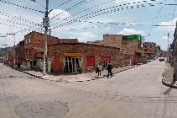 | 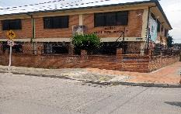
Kra 3 Este Con CL 40 A sur  Barrio La Victoria | Colegio Madre Eliza Roncallo  Barrio La Victoria
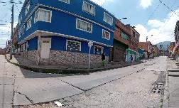 | 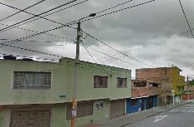
Kra 3 A este con CL 40 sur  Barrio La Victoria | Kra 3 A este con CL 41 sur  Barrio La Victoria
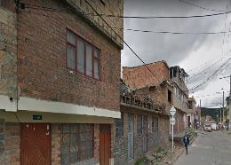 | 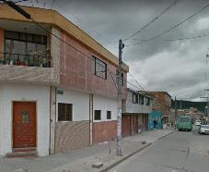
Kra 3C Este con CL 40 sur  Barrio La Victoria | KR 3 C este con CL 40 A sur  Barrio La Victoria
Fuente: Consorcio CS, 2021
Tabla 28 Actas de vecindad-Tramo 2
Alternativa | No. de predios aferentes identificados (actas de vecindad) | Observaciones
2 (Pilonas) | 17 | Pilonas 1 y 2 se localizan en zona cercana a estación intermedia
Estación Altamira (Alternativa 2) | 23 | Sin observaciones
3 (Pilonas) | 18 | Predio registrado en casilla 2 y 12 correspondiente a zona verde.
Estación Altamira (Altamira 3) | 25 | Sin observaciones
Estación Altamira (Alternativa 5) | 28 | Sin observaciones
5 (Pilonas) | 13 | Sin observaciones
Fuente: Consorcio CS, 2021
A continuación, se presenta registro fotográfico de los predios aferentes a zona proyectada para la implementación de estación de retorno.

Registro fotográfico 9 Predios aferentes a zona de posible ubicación de estación de retorno
ZONAS AFERENTES
Estación de retorno-Alternativa 2
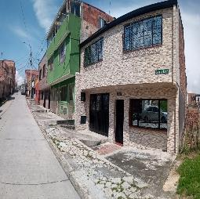 | 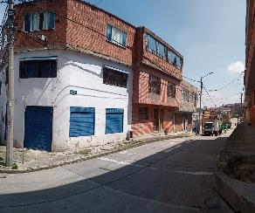
Carrera 12 A este con CL 42 A sur  Barrio Altamira | CL 43 Sur con KR 12 A este  Barrio Altamira
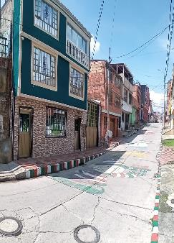 | 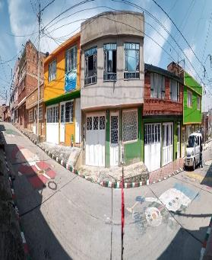
KR 12 B Este Con CL 42 A Sur  Barrio: Altamira | CL 42 A sur con KR 12 B Este  Barrio: Altamira
ZONAS AFERENTES
Estación de retorno-Alternativa 3
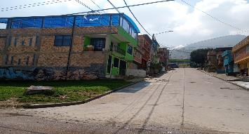

CL 42 C Sur con KR 13 Este
Barrio Altamira
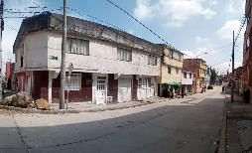 | 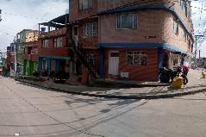
KR 13 Este con CL 43 A Sur  Barrio Altamira | Calle 42 A sur con KR 13B Este  Barrio Altamira
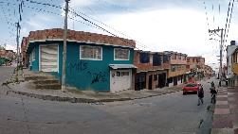 | 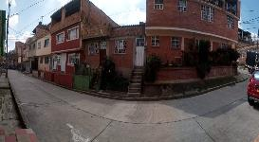
CL 43 A sur con KR 13 A Este  Barrio Altamira | Kra 13 A Este con CL 43 A sur  Barrio: Altamira
ZONAS AFERENTES
Estación de retorno-Alternativa 5
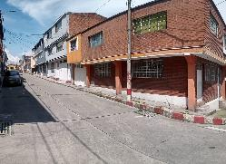 | 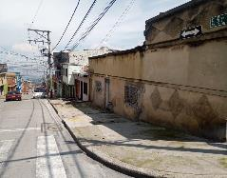
Kra 12 Este con CL 42 sur  Barrio: Altamira | Calle 42 sur con KR 12 A Este  Barrio Altamira
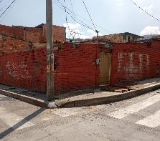 | 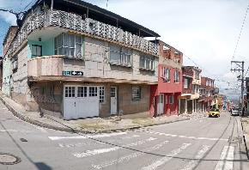
Calle 42 sur con KR 12 A Este  Barrio: Altamira | Calle 42 sur con KR 12 A este  Barrio: Altamira
Fuente: Consorcio CS, 2021

Tabla 29 Actas de vecindad Tramo 3
Alternativa | No. de predios aferentes identificados (actas de vecindad) | Observaciones
Trazado pilonas | 20 | Las pilonas que no se registraron se ubican cerca de implementación de estaciones intermedia y retorno Juan Rey.
Estación Ramal Juan Rey (Alternativa 1) | 24 | Sin observaciones
Estación Ramal Juan Rey (Alternativa 2) | 16 | Sin observaciones
Estación Ramal Juan Rey (Alternativa 3) | 25 | Sin observaciones
Fuente: Consorcio CS, 2021
A continuación, se presenta registro fotográfico de los predios aferentes a zona proyectada para la implementación de estación de retorno.

Registro fotográfico 10 Predios aferentes a zona de posible ubicación de estación ramal Juan Rey
ZONAS AFERENTES
Estación ramal Juan Rey-Alternativa 1
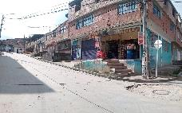 | 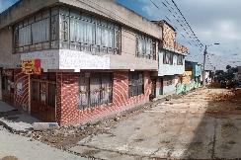
Kra 11 A Este con CL 55 sur  Barrio Los Libertadores | CL 55 sur con KR 11 A Este  Barrio: Los Libertadores
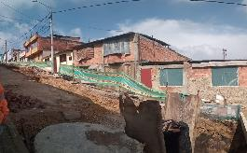 | 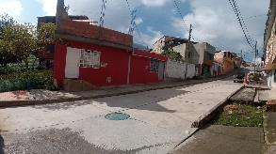
KR 11 A Este con CL 54sur  Barrio: Los Libertadores | KR 11 B Este con CL 54 sur  Barrio: Los Libertadores
ZONAS AFERENTES
Estación ramal Juan Rey-Alternativa 2
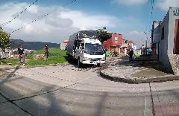 |  | 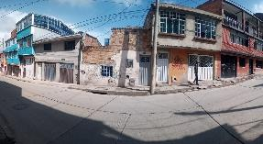
Tv 13 D con Cl 58B  Barrio Los Libertadores |  | CL 57 sur con Tv 14 B este  Barrio Los Libertadores
ZONAS AFERENTES
Estación ramal Juan Rey-Alternativa 3
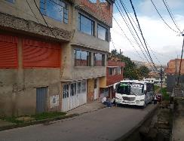 | 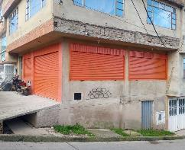
CL 60C Sur con Kra 13 Este  Barrio Nueva Delhi | Kra 13 Este con CL 60 C Sur  Barrio Nueva Delhi
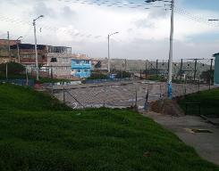 | 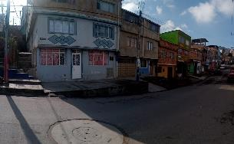
Parque Nueva Delhi  CL 60C sur | Kra 14 Este CL 60 A sur  Barrio: Nueva Delhi
Fuente Consorcio CS 2021

En la tabla 30 se presenta el consolidado de la cantidad de actas de vecindad identificadas en los tres tramos del proyecto.

Tabla 30 Consolidado inventario preliminar actas de vecindad
TRAMO | No. DE PREDIOS AFERENTES IDENTIFICADOS (Actas de vecindad)
- Portal 20 de julio-La Victoria | 63
- La Victoria-Altamira | 124
- La Victoria-Ramal a Juan Rey | 85
TOTAL | 272
Fuente: Consorcio CS, 2021

CONCLUSIONES

De acuerdo con el proceso de identificación y caracterización del área de influencia social del proyecto, se evidencian necesidades de la población respecto a aspectos de movilidad, tales como las disponibilidad de corredores viales que conecten a la localidad de una manera eficiente, medios de transporte que disminuyan el impacto ambiental generado por las emisiones de gases, disminución en los tiempos de recorrido desde las zonas más altas y alejadas de la localidad respecto del sistema Transmilenio, como sistema de transporte altamente usado para dirigirse a otras zonas de la ciudad; en cuanto a las dinámicas sociales en el territorio se evidencia la necesidad de accesibilidad a los equipamientos dispuestos en la localidad, así como la necesidad en generación de empleo a nivel local teniendo en cuenta la población en edad de trabajo y las condiciones socioeconómicas de gran parte de la población que habita la localidad.
Por lo anterior, el desarrollo del sistema cable aéreo se convierte en una alternativa de movilidad que responde a las múltiples necesidades de la población de la localidad San Cristóbal, desde los beneficios que implica una alternativa de transporte eficiente en cuanto a tiempos de recorridos, disposición de la infraestructura y generación de empleo en la ejecución de la etapa de construcción.
Además, la identificación y caracterización desarrollada en este documento permitió contextualizar el estudio social del proyecto respecto a las condiciones del territorio a intervenir, reconocer características de la población asentada, tales como densidad poblacional, principales actividades de la población, condiciones de vida, aspectos ambientales, de movilidad y culturales.
Se reconocen la cantidad de Bienes de Interés Cultural declarados en la localidad, pero específicamente se identifica a la Iglesia del 20 de Julio como espacio de gran importancia para el desarrollo del sistema cable en términos del sector turismo y teniendo en cuenta la cercanía del futuro proyecto.
La delimitación del área de influencia social del proyecto (AID y AII) permitió reconocer que, si bien se considera a los beneficiarios directos aquellos asentados y/o que desarrollan sus actividades en el AID, los beneficios del desarrollo de este proyecto de carácter integral se irradian hacia la totalidad del a localidad.

RECOMENDACIONES

En la elaboración del presente documento se ratificó la necesidad de articular a la comunidad en general y de manera mas especifica a los líderes comunitarios en el desarrollo del estudio, con el fin de promover desde etapa temprana del proyecto la apropiación del mismo y la contribución de las experiencias y formas de vivir el territorio que aportan en la consolidación de estrategias que aporten a la mejora de la calidad de vida de los habitantes de la localidad a partir del desarrollo de un proyecto de carácter integral. Por lo anterior, es muy importante en la etapa de estudios y diseños la implementación de las metodologías de investigación acción participativa propuesta; cartografía social y talleres que permitan la recolección de los aportes de la comunidad objeto del estudio social.

6. BIBLIOGRAFÍA

ESE San Cristóbal . (2014). Diagnóstico Local con Participación Social-Localidad San Cristóbal. Bogotá: ESE San Cristóbal.
IDU. (2020). Capítulo 13: Diálogo Ciudadano y Comunicación Estratégica. Bogotá: Instituto de Desarrollo Urbano.
Secretaría Distrital de Movilidad-SDM, ETMVA. (2.014). Estudio social para el corredor de transporte por cable en la localidad de San Cristóbal de Bogotá. . Bogotá: SDM.
Secretaría Distrital de Planeación . (2009). Conociendo la localidad de San Cristóbal . Bogotá: Secretaría Dsitrital de Planeación .
Secretaría Distrital de Planeación. (2020). Plan de Ordenamiento Territorial-Documento de diagnóstico. Bogotá: Secretaría Distrital de Planeación .
Secretaría Distrital de Planeación SDP. (2017). Diagnóstico de los principales aspectos terriotoriales, de infraestructura, demográficos y sociecónomicos . Bogotá: Secretaría Dsitrital de Planeación .
Secretaría Distrital de Planeación; DANE. (2017). Encuesta Multipropósito. Bogotá: SDP.
Secretaría Distrital de Salud. (2015). Atlas Salud Pública. Bogotá: Secretaría Distrital de Salud.
Secretaría Distrital de Planeación (2018). Proyecciones de población para el total de la ciudad 2005-2050, a nivel de localidad 2005-2035. Bogotá: Secretaría Distrital de Planeación.

La información presentada corresponde la los resultados de la Encuesta Multipropósito mas reciente (2017) aplicada por la Secretaría Distrital de Planeación y el DANE, la cual se realiza cada cuatro años por lo que al 2021 se encuentra en proceso la aplicación de dicha encuesta.
La descripción relacionada corresponde a especificaciones de los formatos presentados en el anexo 2.

